**TRƯỜNG ĐẠI HỌC CÔNG NGHỆ THÔNG TIN VÀ TRUYỀN THÔNG**

**KHOA CÔNG NGHỆ THÔNG TIN**



**BÁO CÁO TIỂU LUẬN**

**PHÁT TRIỂN ỨNG DỤNG PYTHON**

**Đề tài:**

**XÂY DỰNG WEBSITE ĐỌC TRUYỆN ONLINE**

**Giảng viên : TS. NGUYỄN TUẤN ANH**

**Sinh viên thực hiện: MA VĂN TÚ**

**NGUYỄN VĂN HIẾU**

**LƯƠNG LÝ ANH TÚ**

**Lớp: CNTT K21G**

**Thái Nguyên, tháng 04 năm 2025**

# LỜI CẢM ƠN

Em xin gửi lời cảm ơn sâu sắc đến các thầy cô giáo trong khoa Công nghệ Thông tin của Trường Đại học Công nghệ Thông tin và Truyền thông, những người đã tận tình giảng dạy và cung cấp cho em những kiến thức quý báu trong suốt quá trình học tập. Những kiến thức và kỹ năng mà em được tiếp thu không chỉ giúp ích cho đề tài này mà còn là nền tảng vững chắc cho con đường sự nghiệp sau này của em.

Em cũng xin bày tỏ lòng biết ơn chân thành đến giáo viên hướng dẫn, người đã luôn tận tâm chỉ bảo, hỗ trợ và đưa ra những lời khuyên quý giá giúp em hoàn thành đề tài này. Sự hướng dẫn tận tình của thầy/cô đã giúp em có cái nhìn rõ ràng hơn về quá trình nghiên cứu và phát triển một hệ thống phần mềm thực tế.

Bên cạnh đó, em xin gửi lời cảm ơn đến gia đình, bạn bè và những người đã luôn động viên, khích lệ em trong suốt quá trình thực hiện đề tài. Những lời động viên, sự hỗ trợ cả về tinh thần lẫn vật chất từ mọi người đã tiếp thêm động lực giúp em vượt qua những khó khăn trong quá trình nghiên cứu và phát triển website đọc truyện chữ này.

Cuối cùng, em xin chân thành cảm ơn tất cả những người đã đóng góp, giúp đỡ và tạo điều kiện để em hoàn thành đề tài này một cách tốt nhất. Mặc dù đã cố gắng hết sức, nhưng em hiểu rằng bài báo cáo vẫn còn nhiều hạn chế. Vì vậy, em rất mong nhận được những ý kiến đóng góp quý báu từ thầy cô và bạn bè để có thể hoàn thiện hơn trong những nghiên cứu và dự án sau này.

Em xin chân thành cảm ơn!

# MỤC LỤC

LỜI CẢM ƠN 1

MỤC LỤC 2

LỜI MỞ ĐẦU 5

CHƯƠNG 1: TỔNG QUAN VỀ CÔNG NGHỆ PHẦN MỀM 7

1.1 Các khái niệm cơ bản 7

1.1.1 Phần cứng 7

1.1.2 Phần mềm 7

1.1.3 Xu hướng công nghệ hiện đại 8

1.2 Mô hình phát triển phần mềm 9

CHƯƠNG 2: LẬP KẾ HOẠCH DỰ ÁN 11

2.1 Mục đích chọn đề tài 11

2.2 Sơ lược về dự án 12

2.3 Thời gian chi tiết 13

2.4 Quản lý rủi ro dự án 13

CHƯƠNG 3: ĐẶC TẢ YÊU CẦU 17

3.1 Giới thiệu bài toán 17

3.2 Xác định yêu cầu 17

3.2.1 Khảo sát bài toán 17

3.2.2 Yêu cầu người dùng 17

3.2.3 Yêu cầu hệ thống 18

3.2.5 Yêu cầu chức năng 18

3.2.6 Yêu cầu phi chức năng 19

3.3 Quy trình hoạt động 19

3.4 Phạm vi hệ thống 20

CHƯƠNG 4: PHÂN TÍCH VÀ THIẾT KẾ HỆ THỐNG 21

4.1 Tổng quan hệ thống 21

4.2 Phân tích hệ thống 23

4.2.1 Biểu đồ Use Case tổng quát 23

4.2.2 Biểu đồ Use Case phân rã 23

4.2.3 Kịch bản cho các Use Case 25

4.3 Biểu đồ lớp 31

4.4 Biểu đồ Trình tự 31

4.5 Biểu đồ Hoạt động 32

4.6 Biểu đồ Trạng thái 37

4.7 Kiểm duyệt bình luận bằng AI 42

CHƯƠNG 5: CÀI ĐẶT DEMO 45

5.1 Công cụ sử dụng và ngôn ngữ lập trình 45

5.2 Giao diện khi cài đặt chương trình 46

CHƯƠNG 6: KIỂM THỬ PHẦN MỀM 54

6.1 Lý do và Mục đích của Kiểm thử Phần mềm 54

6.1.1 Lý do quan trọng của việc kiểm thử phần mềm 54

6.1.2 Mục tiêu của quá trình kiểm thử 54

6.1.3 Phạm vi kiểm thử 54

6.2 Chiến lược Kiểm thử 55

6.3 Môi trường Kiểm thử 55

6.3.1 Cấu hình môi trường kiểm thử 55

6.3.2 Công cụ và Phần mềm hỗ trợ kiểm thử 55

6.4 Kiểm thử chức năng 56

6.5 Kiểm thử chức năng 64

CHƯƠNG 7: HƯỚNG DẪN SỬ DỤNG WEBSITE 65

7.1. Truy cập hệ thống 65

7.2. Đăng ký tài khoản 65

7.3. Đăng nhập 65

7.4. Tìm kiếm truyện 65

7.5. Đọc truyện 65

7.6. Yêu thích truyện 66

7.7. Bình luận 66

7.8. Quản lý hồ sơ cá nhân 66

7.9. Dành cho quản trị viên 66

KẾT LUẬN 67

TÀI LIỆU THAM KHẢO 68

# LỜI MỞ ĐẦU

Lí do chọn đề tài:

Trong thời đại công nghệ số phát triển mạnh mẽ, Internet đã trở thành một phần không thể thiếu trong cuộc sống con người. Đặc biệt, nhu cầu giải trí trực tuyến ngày càng tăng cao, trong đó việc đọc truyện trực tuyến đã trở thành một xu hướng phổ biến, thu hút hàng triệu người dùng trên khắp thế giới. Tuy nhiên, nhiều nền tảng đọc truyện hiện nay vẫn còn tồn tại nhiều hạn chế như giao diện chưa thân thiện, tốc độ tải trang chậm, không tối ưu trải nghiệm người dùng, hoặc gặp vấn đề về bảo mật dữ liệu.

Xuất phát từ thực tế đó, em quyết định chọn đề tài "Xây dựng Website đọc truyện chữ sử dụng Django" nhằm tạo ra một nền tảng đọc truyện trực tuyến hiện đại, dễ sử dụng, có tốc độ tải trang nhanh và giao diện thân thiện với người dùng. Hệ thống không chỉ cung cấp trải nghiệm đọc truyện mượt mà mà còn tích hợp các tính năng quản lý truyện hiệu quả, giúp người dùng dễ dàng tìm kiếm và theo dõi các bộ truyện yêu thích của mình. Bên cạnh đó, Django - một framework mạnh mẽ của Python, được lựa chọn làm nền tảng phát triển chính để đảm bảo tính ổn định, bảo mật và dễ dàng mở rộng trong tương lai.

**Phạm vi thực hiện:**

Website được thiết kế nhằm phục vụ đối tượng độc giả yêu thích truyện chữ trên nền tảng trực tuyến. Các tính năng chính bao gồm:

Hiển thị danh sách truyện: Cung cấp danh sách các bộ truyện theo thể loại, tác giả, độ phổ biến hoặc cập nhật mới nhất.

Đọc truyện theo chương: Người dùng có thể lựa chọn và đọc từng chương truyện với chế độ hiển thị tối ưu.

Tìm kiếm truyện: Hỗ trợ tìm kiếm nhanh theo từ khóa như tên truyện, tác giả hoặc thể loại.

Quản lý truyện dành cho admin: Hệ thống quản trị giúp thêm, sửa, xóa truyện, cập nhật nội dung chương truyện.

Giao diện thân thiện, tối ưu tốc độ tải trang: Đảm bảo trải nghiệm mượt mà cho người dùng trên cả thiết bị máy tính và điện thoại di động.

Với phạm vi trên, website không chỉ đáp ứng nhu cầu đọc truyện trực tuyến mà còn giúp quản trị viên dễ dàng quản lý nội dung, đảm bảo tính cập nhật và duy trì chất lượng dịch vụ một cách hiệu quả.

# CHƯƠNG 1: TỔNG QUAN VỀ CÔNG NGHỆ PHẦN MỀM

# 1.1 Các khái niệm cơ bản

## 1.1.1 Phần cứng

Phần cứng (Hardware) là các thành phần vật lý của hệ thống máy tính, đóng vai trò quan trọng trong việc vận hành và đảm bảo hiệu suất của website. Các thành phần chính bao gồm:

* **Máy chủ (Server):** Đây là trung tâm xử lý chính của hệ thống, nơi lưu trữ toàn bộ dữ liệu truyện, thông tin người dùng và xử lý các yêu cầu từ trình duyệt. Website truyenchu.onrender.com được triển khai trên nền tảng Render, sử dụng máy chủ ảo (VPS) để đảm bảo hiệu suất cao và khả năng mở rộng linh hoạt. VPS cung cấp tài nguyên ổn định, có thể nâng cấp khi số lượng người dùng tăng lên. Ngoài ra, website có thể được tích hợp với hệ thống CDN (Content Delivery Network) để tăng tốc độ tải trang và giảm tải cho máy chủ chính.
* **Thiết bị đầu cuối:** Người dùng có thể truy cập website thông qua nhiều thiết bị khác nhau như máy tính để bàn, laptop, điện thoại thông minh, máy tính bảng. Để đảm bảo trải nghiệm đọc truyện mượt mà, website được thiết kế với giao diện responsive, giúp hiển thị tối ưu trên mọi kích thước màn hình. Hơn nữa, hệ thống hỗ trợ chế độ đọc ban đêm, giúp giảm mỏi mắt khi đọc truyện trong điều kiện thiếu sáng.
* **Hệ thống mạng:** Hạ tầng mạng đóng vai trò quan trọng trong việc đảm bảo kết nối ổn định giữa máy chủ và người dùng. Website sử dụng giao thức HTTP/HTTPS để truyền tải dữ liệu một cách bảo mật và nhanh chóng. HTTPS giúp bảo vệ dữ liệu truyền tải giữa người dùng và máy chủ, tránh nguy cơ bị đánh cắp thông tin. Ngoài ra, hệ thống có thể sử dụng Load Balancer để phân phối lưu lượng truy cập đồng đều giữa các máy chủ, giảm thiểu tình trạng quá tải.

## 1.1.2 Phần mềm

Phần mềm (Software) là tập hợp các chương trình và dữ liệu giúp hệ thống hoạt động trơn tru, cung cấp các tính năng cho người dùng. Các công nghệ chính được sử dụng trong dự án bao gồm:

* **Backend:** Django - một framework Python mạnh mẽ, giúp xây dựng hệ thống quản lý nội dung và xử lý dữ liệu hiệu quả. Django có sẵn nhiều tính năng hỗ trợ bảo mật, như chống tấn công SQL Injection, CSRF, XSS, giúp bảo vệ hệ thống khỏi các nguy cơ bảo mật. Ngoài ra, Django cũng hỗ trợ API RESTful, giúp website dễ dàng tích hợp với các ứng dụng khác.
* **Frontend:** HTML, CSS, Bootstrap - cung cấp giao diện trực quan, dễ sử dụng và tối ưu trên nhiều thiết bị. Bootstrap giúp xây dựng giao diện thân thiện với người dùng, hỗ trợ hiển thị đẹp mắt trên mọi kích thước màn hình. CSS giúp tùy chỉnh giao diện theo phong cách riêng của website, mang đến trải nghiệm đọc truyện thoải mái và hấp dẫn hơn.
* **Cơ sở dữ liệu:** SQLite được sử dụng để lưu trữ thông tin truyện, chương truyện, tài khoản người dùng, đảm bảo truy xuất dữ liệu nhanh chóng. Đối với các hệ thống lớn hơn, có thể chuyển sang sử dụng PostgreSQL để tăng cường hiệu suất và khả năng mở rộng. Hệ thống quản lý cơ sở dữ liệu được thiết kế theo mô hình quan hệ, giúp lưu trữ dữ liệu một cách khoa học và dễ dàng truy vấn.
* **Triển khai:** Website được triển khai trên nền tảng Render.com, giúp đảm bảo tính sẵn sàng cao và khả năng mở rộng linh hoạt. Render cung cấp môi trường triển khai tự động, hỗ trợ CI/CD (Continuous Integration/Continuous Deployment), giúp cập nhật phiên bản mới một cách nhanh chóng. Ngoài ra, website có thể tích hợp với GitHub để tự động triển khai mỗi khi có thay đổi trong mã nguồn.

## 1.1.3 Xu hướng công nghệ hiện đại

Với sự phát triển nhanh chóng của công nghệ, việc xây dựng và triển khai các website ngày càng trở nên hiện đại và tối ưu hơn. Dưới đây là một số xu hướng công nghệ tiên tiến đang được áp dụng rộng rãi trong phát triển website hiện nay:

* **Cloud Computing (Điện toán đám mây):** Công nghệ điện toán đám mây giúp lưu trữ và triển khai ứng dụng trên nền tảng cloud, thay vì sử dụng máy chủ vật lý truyền thống. Một số dịch vụ cloud phổ biến như AWS, Google Cloud, Azure, Render.com giúp tối ưu chi phí, tăng khả năng mở rộng và đảm bảo độ tin cậy cao. Đối với website truyenchu.onrender.com, việc triển khai trên nền tảng cloud giúp duy trì tính sẵn sàng, giảm thời gian downtime và cải thiện hiệu suất truy cập.
* **Responsive Web Design (Thiết kế giao diện thích ứng):** Đây là một trong những yếu tố quan trọng giúp website có thể hiển thị tốt trên nhiều loại thiết bị khác nhau như máy tính, điện thoại di động, máy tính bảng. Công nghệ này áp dụng CSS Media Queries, Bootstrap và các kỹ thuật thiết kế linh hoạt, giúp giao diện website tự động điều chỉnh kích thước, vị trí các phần tử để phù hợp với từng thiết bị, mang đến trải nghiệm người dùng tốt hơn.
* **Microservices Architecture:** Kiến trúc Microservices giúp chia hệ thống thành các dịch vụ nhỏ, độc lập, dễ quản lý và mở rộng. Đây là xu hướng quan trọng trong phát triển các hệ thống lớn, giúp tăng khả năng bảo trì, cải thiện hiệu suất và khả năng mở rộng linh hoạt.
* **Django Framework:** Django là một trong những framework phổ biến nhất hiện nay để phát triển website và ứng dụng web. Với triết lý "batteries included" (tích hợp sẵn mọi thứ cần thiết), Django cung cấp nhiều tính năng mạnh mẽ như hệ thống quản lý người dùng, bảo mật nâng cao, và quản lý cơ sở dữ liệu hiệu quả. Django cũng hỗ trợ REST API, giúp dễ dàng xây dựng các ứng dụng web có thể mở rộng và tích hợp với các nền tảng khác. Đối với website đọc truyện, Django giúp tối ưu hóa tốc độ xử lý dữ liệu, bảo mật và dễ dàng triển khai trên nền tảng cloud.

# 1.2 Mô hình phát triển phần mềm

Để phát triển phần mềm một cách hiệu quả, các mô hình phát triển phần mềm được áp dụng nhằm quản lý quy trình phát triển, kiểm soát chất lượng sản phẩm và tối ưu thời gian thực hiện. Hai mô hình phổ biến hiện nay là Mô hình Thác nước(Waterfall Model) và Mô hình Agile.

## 1.2.1 Mô hình Thác nước (Waterfall Model)

Mô hình thác nước là một mô hình phát triển phần mềm truyền thống, trong đó quá trình phát triển diễn ra theo từng giai đoạn tuần tự. Các giai đoạn chính bao gồm:

* **Phân tích yêu cầu:** Xác định yêu cầu của hệ thống, bao gồm các chức năng, giao diện và các ràng buộc kỹ thuật.
* **Thiết kế:** Lập kế hoạch kiến trúc hệ thống, thiết kế cơ sở dữ liệu và giao diện người dùng.
* **Lập trình:** Viết mã nguồn dựa trên thiết kế đã đề ra.
* **Kiểm thử:** Tiến hành kiểm thử phần mềm để phát hiện lỗi và đảm bảo chất lượng hệ thống.
* **Triển khai:** Cài đặt và chạy thử nghiệm hệ thống trên môi trường thực tế.
* **Bảo trì:** Sau khi triển khai, phần mềm cần được bảo trì để sửa lỗi, nâng cấp và tối ưu hiệu suất.

Ưu điểm của mô hình này là có quy trình rõ ràng, giúp dễ dàng quản lý dự án. Tuy nhiên, nhược điểm là mô hình thiếu linh hoạt, khó thay đổi yêu cầu khi đã triển khai đến các giai đoạn sau.

# CHƯƠNG 2: LẬP KẾ HOẠCH DỰ ÁN

# 2.1 Mục đích chọn đề tài

Mục đích của đề tài là xây dựng một nền tảng đọc truyện chữ trực tuyến hiện đại, cung cấp trải nghiệm đọc truyện mượt mà, thân thiện với người dùng và dễ dàng mở rộng trong tương lai. Hiện nay, nhu cầu đọc truyện online ngày càng tăng, nhưng nhiều nền tảng vẫn gặp hạn chế như tốc độ tải chậm, giao diện chưa tối ưu, hoặc thiếu tính năng hỗ trợ người dùng. Vì vậy, đề tài này nhằm giải quyết những vấn đề trên bằng cách sử dụng Django Framework, một công nghệ mạnh mẽ giúp phát triển website hiệu quả, dễ bảo trì và có tính bảo mật cao.

Website sẽ cung cấp các tính năng quan trọng như:

* Tìm kiếm và đọc truyện: Hiển thị danh sách truyện theo thể loại, tác giả và độ phổ biến.
* Quản lý nội dung: Hỗ trợ quản trị viên thêm, sửa, xóa truyện và chương một cách dễ dàng.
* Giao diện thân thiện: Tối ưu hóa trải nghiệm người dùng với thiết kế đơn giản, dễ sử dụng trên mọi thiết bị.
* Tốc độ tải nhanh: Ứng dụng các kỹ thuật tối ưu như caching và nén dữ liệu để tăng hiệu suất.
* Mở rộng và tích hợp: Hỗ trợ API để tích hợp với các dịch vụ bên ngoài, mở rộng tính năng về sau.

Mục đích của đề tài là xây dựng một nền tảng đọc truyện chữ trực tuyến hiện đại, cung cấp trải nghiệm đọc truyện mượt mà, thân thiện với người dùng và dễ dàng mở rộng trong tương lai. Hiện nay, nhu cầu đọc truyện online ngày càng tăng, nhưng nhiều nền tảng vẫn gặp hạn chế như tốc độ tải chậm, giao diện chưa tối ưu, hoặc thiếu tính năng hỗ trợ người dùng. Vì vậy, đề tài này nhằm giải quyết những vấn đề trên bằng cách sử dụng Django Framework, một công nghệ mạnh mẽ giúp phát triển website hiệu quả và bảo mật cao.

Bên cạnh đó, dự án cũng giúp sinh viên nâng cao kiến thức về phát triển phần mềm, lập trình web, quản lý cơ sở dữ liệu và triển khai hệ thống trên môi trường thực tế. Việc thực hiện đề tài không chỉ giúp ứng dụng lý thuyết đã học vào thực tế mà còn cung cấp nền tảng vững chắc để phát triển các dự án phần mềm sau này.

# 2.2 Sơ lược về dự án

* **Tên dự án:** Xây dựng Website đọc truyện chữ
* **Mục tiêu:** Phát triển một nền tảng đọc truyện online, hỗ trợ quản lý truyện, chương, người dùng và đề xuất truyện theo sở thích, mang đến trải nghiệm tốt nhất cho độc giả.
* **Thời gian thực hiện:** 3 tháng
* **Công nghệ sử dụng:**
  + **Backend:** Django (Python)
  + **Frontend:** HTML, CSS, Bootstrap
  + **Cơ sở dữ liệu:** SQLite (hoặc PostgreSQL cho phiên bản mở rộng)
  + **Triển khai:** Render.com

Dự án tập trung vào việc tạo ra một nền tảng đọc truyện dễ sử dụng, có tốc độ tải nhanh, khả năng mở rộng tốt và có các tính năng hỗ trợ người dùng hiệu quả.

Các chức năng chính của hệ thống bao gồm:

1. **Giao diện thân thiện:** Hiển thị danh sách truyện, chi tiết truyện và chương truyện theo phong cách trực quan, dễ sử dụng. Người dùng có thể thay đổi chế độ đọc (ban ngày/ban đêm) để phù hợp với mắt.
2. **Hỗ trợ người dùng:** Người dùng có thể đăng ký tài khoản, đăng nhập, lưu danh sách truyện yêu thích và theo dõi tiến độ đọc.
3. **Tìm kiếm thông minh:** Cho phép tìm kiếm truyện theo nhiều tiêu chí như tên truyện, tác giả, thể loại, số lượt xem.
4. **Quản lý nội dung:** Admin có thể thêm, sửa, xóa truyện và chương, kiểm soát bình luận của người dùng.
5. **Tích hợp API:** Hỗ trợ kết nối với các nền tảng bên ngoài để cập nhật truyện nhanh chóng.
6. **Tối ưu hiệu suất:** Áp dụng caching, nén dữ liệu để tăng tốc độ tải trang.

# 2.3 Thời gian chi tiết

Dự án được thực hiện trong 3 tháng, chia thành các giai đoạn cụ thể như sau:

|  |  |  |
| --- | --- | --- |
| Giai đoạn | Thời gian | Công việc |
| Giai đoạn 1 | Tuần 1 - 2 | Phân tích yêu cầu, khảo sát các nền tảng đọc truyện hiện có |
| Giai đoạn 2 | Tuần 3 - 4 | Thiết kế hệ thống: CSDL, giao diện, luồng xử lý |
| Giai đoạn 3 | Tuần 5 - 8 | Lập trình backend (Django), thiết lập cơ sở dữ liệu |
| Giai đoạn 4 | Tuần 9 - 10 | Xây dựng giao diện frontend bằng Bootstrap |
| Giai đoạn 5 | Tuần 11 | Kiểm thử hệ thống, sửa lỗi |
| Giai đoạn 6 | Tuần 12 | Triển khai website trên Render.com, viết tài liệu báo cáo |

# 2.4 Quản lý rủi ro dự án

Dự án có thể gặp một số rủi ro trong quá trình phát triển, do đó, cần có kế hoạch giảm thiểu rủi ro:

* + 1. Rủi do hệ thống:

|  |  |  |
| --- | --- | --- |
| Rủi ro | Nguyên nhân | Giải pháp |
| Công nghệ mới, chưa có nhiều kinh nghiệm | Django là framework mạnh nhưng cần thời gian để làm quen | Học Django từ tài liệu chính thức, tham khảo khóa học online |
| Giao diện không thân thiện | Thiết kế chưa tối ưu, chưa responsive tốt | Áp dụng Bootstrap, kiểm tra trên nhiều thiết bị |
| Hiệu suất tải trang chậm | Dữ liệu lớn, truy vấn chưa tối ưu | Tối ưu truy vấn, sử dụng caching |
| Triển khai gặp lỗi | Render.com có thể khác với môi trường phát triển | Kiểm tra kỹ trước khi deploy, đọc tài liệu hướng dẫn |

b) Rủi ro về kế hoạch:

|  |  |  |  |  |  |
| --- | --- | --- | --- | --- | --- |
| Rủi ro | Mô tả | Giải pháp | Xác suất | Ảnh hưởng | Phản ứng |
| Không đồng bộ được | Các thành phần riêng giao cho các thành viên thực hiện có sự sai lệch đáng kể dẫn đến không thể ghép chung lại thành sản phẩm hoàn chỉnh hoặc phát sinh nhiều lỗi phức tạp. | - Tăng cường giao tiếp và trao đổi thông tin giữa các thành viên trong nhóm.  - Sử dụng các công cụ quản lý dự án để theo dõi tiến độ và đảm bảo sự thống nhất.  - Lập quy trình kiểm tra và nghiệm thu sản phẩm để đảm bảo chất lượng. | 20% | Không thể hoàn thành dự án hoặc hoàn thành nhưng chất lượng thấp. | - Phân tích nguyên nhân sai lệch và đưa ra phương án khắc phục phù hợp.  - Điều chỉnh kế hoạch dự án nếu cần thiết. - Cung cấp thêm tài liệu hướng dẫn và đào tạo cho các thành viên trong nhóm. |
| Lỗi tích hợp | Ghép được các module nhưng có quá nhiều lỗi hoặc sai sót. | - Tăng cường kiểm thử và sửa lỗi trong quá trình phát triển phần mềm.  - Sử dụng các công cụ kiểm tra tự động để phát hiện lỗi sớm.  - Áp dụng quy trình kiểm tra tích hợp kỹ lưỡng. | 10% | Giảm chất lượng phần mềm và ảnh hưởng đến tiến độ dự án. | - Xác định và sửa lỗi phần mềm kịp thời.  - Cập nhật tài liệu hướng dẫn sử dụng phần mềm.  - Thực hiện kiểm tra tích hợp bổ sung nếu cần thiết. |
| Phân công công việc không hợp lý | Khi thực hiện kế hoạch có nhiều phát sinh so với dự kiến. | - Phân tích khối lượng công việc và năng lực của từng thành viên trong nhóm.  - Lập kế hoạch chi tiết và phân công công việc hợp lý.  - Theo dõi tiến độ công việc và điều chỉnh khi cần thiết. | 5% | Kết quả công việc không đạt hiệu quả cao và ảnh hưởng đến tiến độ dự án. | - Điều chỉnh phân công công việc phù hợp với năng lực và kinh nghiệm của từng thành viên.  - Cung cấp hỗ trợ cho các thành viên gặp khó khăn trong quá trình thực hiện công việc.  - Đào tạo nâng cao năng lực cho các thành viên trong nhóm. |
| Ước lượng thời gian không đúng | Khi thực hiện kế hoạch có nhiều phát sinh so với dự kiến. | - Sử dụng các phương pháp ước lượng thời gian hiệu quả, chẳng hạn như PERT, Delphi.  - Tham khảo ý kiến của các chuyên gia trong lĩnh vực liên quan.  - Dự trù thời gian dự phòng cho các trường hợp phát sinh. | 17% | Dự án bị chậm tiến độ và ảnh hưởng đến chi phí. | - Cập nhật tiến độ dự án thường xuyên và điều chỉnh kế hoạch khi cần thiết.  - Giải thích rõ lý do chậm trễ cho khách hàng và các bên liên quan.  - Tìm kiếm giải pháp để bù đắp thời gian đã mất. |
| Kế hoạch dự án không khớp | Khi thực hiện kế hoạch có nhiều phát sinh so với dự kiến. | - Lập kế hoạch dự án chi tiết và cụ thể.  - Thường xuyên theo dõi và đánh giá hiệu quả thực hiện kế hoạch.  - Điều chỉnh kế hoạch khi cần thiết để |  |  |  |

Nhờ vào việc lập kế hoạch và quản lý rủi ro chặt chẽ, dự án có thể được triển khai hiệu quả và đạt được mục tiêu đề ra.

# CHƯƠNG 3: ĐẶC TẢ YÊU CẦU

# 3.1 Giới thiệu bài toán

Hiện nay, nhu cầu đọc truyện trực tuyến ngày càng phổ biến với nhiều nền tảng đọc truyện miễn phí và có phí. Tuy nhiên, một số nền tảng vẫn còn tồn tại những vấn đề như tốc độ tải trang chậm, giao diện chưa tối ưu, khó sử dụng trên thiết bị di động. Ngoài ra, việc quản lý truyện và chương truyện trên một số hệ thống còn gặp nhiều hạn chế, gây khó khăn cho quản trị viên.

Dự án Website đọc truyện chữ được xây dựng với mục tiêu cung cấp một nền tảng đọc truyện mượt mà, thân thiện với người dùng, hỗ trợ đầy đủ các tính năng như tìm kiếm truyện, quản lý truyện và đề xuất truyện thông minh. Hệ thống sẽ sử dụng Django Framework để đảm bảo tính bảo mật, dễ dàng mở rộng và tối ưu hiệu suất.

# 3.2 Xác định yêu cầu

## 3.2.1 Khảo sát bài toán

Trước khi xây dựng hệ thống, cần khảo sát thực trạng các nền tảng đọc truyện hiện nay để xác định những ưu, nhược điểm cũng như các nhu cầu thực tế của người dùng. Một số vấn đề thường gặp:

* Giao diện chưa thân thiện: Nhiều nền tảng chưa tối ưu UI/UX khiến người dùng khó thao tác.
* Tốc độ tải trang chậm: Hệ thống chưa tối ưu hóa cơ sở dữ liệu và tài nguyên web.
* Khó quản lý nội dung: Quản trị viên gặp khó khăn trong việc kiểm duyệt và cập nhật truyện.

## 3.2.2 Yêu cầu người dùng

Dựa trên khảo sát, người dùng mong muốn một nền tảng đọc truyện có các tiêu chí sau:

* Giao diện đơn giản, dễ sử dụng, hỗ trợ nhiều thiết bị.
* Tìm kiếm thông minh, lọc truyện theo nhiều tiêu chí.
* Lưu lịch sử đọc, đánh dấu chương đang đọc.
* Đề xuất truyện phù hợp với sở thích cá nhân.
* Hỗ trợ bình luận và đánh giá truyện, tạo cộng đồng tương tác.

## 3.2.3 Yêu cầu hệ thống

Hệ thống cần đảm bảo các yếu tố:

* Bảo mật dữ liệu: Đảm bảo thông tin tài khoản và lịch sử đọc của người dùng an toàn.
* Hiệu suất cao: Tải nhanh, hỗ trợ nhiều người dùng truy cập đồng thời.
* Khả năng mở rộng: Hệ thống có thể mở rộng tính năng trong tương lai.
* Quản lý nội dung hiệu quả: Hỗ trợ admin kiểm duyệt và cập nhật truyện nhanh chóng.

## 3.2.5 Yêu cầu chức năng

Hệ thống được phát triển bằng Python và Django Framework, với các chức năng chính:

1. **Đăng ký & Đăng nhập:**

* Hỗ trợ xác thực qua email, đảm bảo an toàn tài khoản.
* Tích hợp đăng nhập bằng tài khoản Google, Facebook (nếu mở rộng trong tương lai).
* Cho phép người dùng đặt lại mật khẩu nếu quên thông qua email xác thực.
* Giới hạn số lần đăng nhập sai để ngăn chặn tấn công brute force.

1. **Quản lý người dùng:**

* Phân quyền tài khoản: Admin, người dùng thông thường.
* Người dùng có thể cập nhật hồ sơ cá nhân, đổi mật khẩu.
* Hỗ trợ quản lý tài khoản vi phạm, khóa tài khoản khi cần thiết.

1. **Đọc truyện:**

* Hiển thị danh sách truyện theo thể loại, tác giả, lượt xem.
* Hỗ trợ chế độ đọc ban ngày/ban đêm để bảo vệ mắt.
* Lưu tiến trình đọc, đánh dấu chương đang đọc dở.
* Cho phép tải nội dung chương để đọc offline (nếu có mở rộng sau này).

1. **Tìm kiếm & Lọc truyện:**

* Tìm kiếm nâng cao theo từ khóa, tên truyện, tác giả, thể loại.
* Bộ lọc thông minh theo lượt xem, đánh giá cao, thời gian cập nhật.

1. **Quản lý truyện (Admin):**

* Admin có thể thêm, sửa, xóa truyện và chương một cách dễ dàng.
* Kiểm duyệt nội dung trước khi hiển thị để đảm bảo chất lượng truyện.

1. **Bình luận & Đánh giá:**

* Người dùng có thể bình luận, đánh giá truyện trực tiếp dưới mỗi chương.
* Hệ thống lọc bình luận vi phạm, hỗ trợ báo cáo nội dung không phù hợp.

1. **Thông báo & Theo dõi truyện:**

* Nhận thông báo khi truyện yêu thích có chương mới.
* Lưu danh sách truyện yêu thích để tiện theo dõi.
* Gửi email nhắc nhở nếu người dùng lâu không truy cập.

## 3.2.6 Yêu cầu phi chức năng

1. Bảo mật:

* Mã hóa mật khẩu bằng bcrypt để bảo vệ thông tin người dùng.
* Ngăn chặn SQL Injection, XSS, CSRF bằng cơ chế bảo mật của Django.
* Hạn chế số lần đăng nhập sai để phòng tránh brute-force attack.
* Sử dụng HTTPS để bảo vệ dữ liệu truyền tải giữa máy khách và máy chủ.

1. Hiệu suất:

* Tối ưu hóa truy vấn cơ sở dữ liệu bằng indexing.
* Sử dụng caching để giảm tải cho máy chủ.
* Hỗ trợ Lazy Loading để tải nội dung theo nhu cầu.

1. Giao diện & Trải nghiệm người dùng:

* Thiết kế giao diện thân thiện, dễ sử dụng trên mọi thiết bị.
* Hỗ trợ Dark Mode để đọc truyện thoải mái hơn vào ban đêm.
* Cung cấp công cụ tìm kiếm nhanh với gợi ý thông minh.
* Có tích hợp AI dùng để kiểm duyệt bình luận tự động.

1. Khả năng mở rộng:

* Có thể nâng cấp từ SQLite lên MySQL khi lượng dữ liệu lớn.

1. Chịu tải & Ổn định:

* Hỗ trợ nhiều người dùng truy cập đồng thời.
* Sử dụng Load Balancer để phân phối tải hiệu quả.
* Thiết lập hệ thống sao lưu dữ liệu định kỳ để bảo vệ thông tin quan trọng.

# 3.3 Quy trình hoạt động

1. Người dùng đăng ký và đăng nhập vào hệ thống.
2. Hệ thống hiển thị danh sách truyện, người dùng có thể tìm kiếm truyện.
3. Khi chọn truyện, hệ thống hiển thị danh sách chương và nội dung.
4. Người dùng có thể lưu truyện vào danh sách yêu thích.
5. Khi có chương mới, hệ thống gửi thông báo.
6. Người dùng có thể bình luận, đánh giá truyện.
7. Quản trị viên kiểm duyệt và quản lý nội dung trên hệ thống.
8. Người dùng bình luận có hệ thống kiểm duyệt bình luận tự động.

# 3.4 Phạm vi hệ thống

Dự án tập trung vào các nhóm đối tượng chính:

Người đọc: Truy cập và đọc truyện miễn phí.

Quản trị viên: Quản lý nội dung và tài khoản người dùng.

Hệ thống hỗ trợ hoạt động trên nền tảng web, có thể mở rộng tích hợp với ứng dụng di động trong tương lai.

# CHƯƠNG 4: PHÂN TÍCH VÀ THIẾT KẾ HỆ THỐNG

# 4.1 Tổng quan hệ thống

Hệ thống website đọc truyện chữ được thiết kế nhằm cung cấp nền tảng đọc truyện trực tuyến, tối ưu hóa trải nghiệm người dùng và hỗ trợ quản trị viên trong việc quản lý nội dung. Hệ thống hướng đến khả năng mở rộng, bảo mật cao, và khả năng chịu tải tốt để đảm bảo phục vụ số lượng lớn người dùng truy cập đồng thời.

Hệ thống gồm các thành phần chính:

* Giao diện người dùng (UI/UX): Hiển thị danh sách truyện, trang đọc truyện, trang quản lý tài khoản, tối ưu trải nghiệm trên cả desktop và thiết bị di động.
* Hệ thống quản trị (Admin Panel): Cung cấp công cụ quản lý truyện, chương, tài khoản người dùng, kiểm duyệt nội dung và thống kê truy cập.
* Cơ sở dữ liệu (Database): Lưu trữ toàn bộ thông tin về truyện, chương, người dùng, bình luận, lịch sử đọc, và danh sách yêu thích.
* API Backend: Hỗ trợ truy xuất dữ liệu, phục vụ ứng dụng di động hoặc tích hợp với hệ thống bên ngoài.
* Hệ thống thông báo: Gửi thông báo về chương mới, bình luận mới hoặc thông báo hệ thống đến người dùng.
* Cơ chế bảo mật: Mã hóa dữ liệu, bảo vệ chống SQL Injection, XSS, CSRF, đồng thời áp dụng xác thực hai lớp (2FA) cho tài khoản quan trọng.

Hệ thống được phát triển trên nền tảng Django Framework, tận dụng các tính năng mạnh mẽ của Django như hệ thống ORM để thao tác dữ liệu dễ dàng, bảo mật tốt, và hỗ trợ REST API để mở rộng.

## 4.1.1 Sơ đồ phân cấp chức năng

Hệ thống được chia thành các chức năng chính như sau:

1. **Quản lý tài khoản người dùng**

* Đăng ký, đăng nhập, khôi phục mật khẩu.
* Quản lý hồ sơ cá nhân, thay đổi thông tin.
* Quản lý danh sách truyện yêu thích, lịch sử đọc truyện.

1. **Quản lý truyện**

* Hiển thị danh sách truyện theo thể loại, tác giả, lượt xem.
* Tìm kiếm, lọc truyện theo nhiều tiêu chí khác nhau.
* Đọc truyện với các tùy chỉnh giao diện (Dark Mode, phóng to chữ, v.v.).

1. **Hệ thống bình luận và đánh giá**

* Người dùng có thể bình luận, đánh giá truyện.
* Hệ thống lọc bình luận vi phạm, hỗ trợ báo cáo nội dung không phù hợp.

1. **Quản lý nội dung (Admin)**

* Thêm, sửa, xóa truyện và chương.
* Kiểm duyệt truyện, quản lý danh sách tài khoản vi phạm.
* Duyệt bình luận, xóa bình luận không phù hợp.

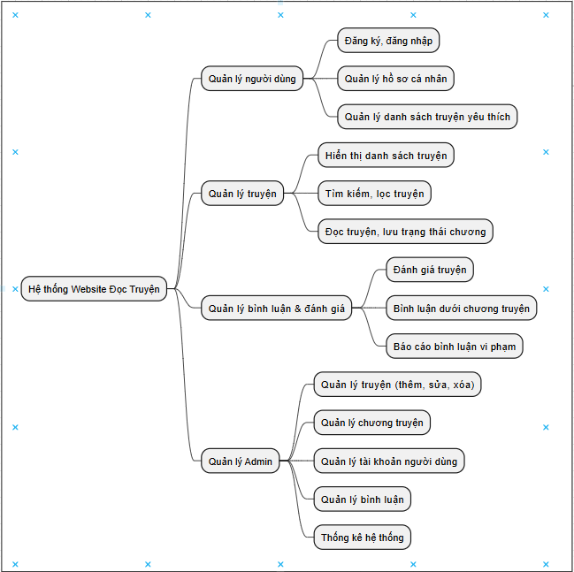

Hình 4.1. Sơ đồ phân cấp chức năng

# 4.2 Phân tích hệ thống

## 4.2.1 Biểu đồ Use Case tổng quát

Biểu đồ Use Case tổng quát mô tả các tác nhân (Actors) và các chức năng mà họ có thể thực hiện trên hệ thống. Trong hệ thống này, có hai nhóm người dùng chính:

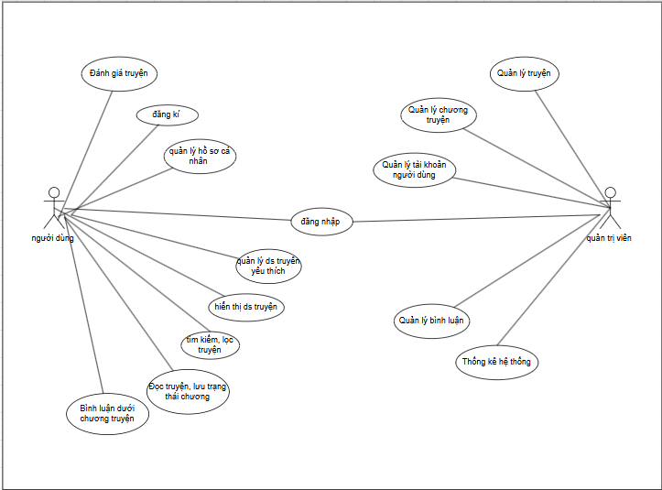

* Người dùng: Có thể đăng ký, đăng nhập, đọc truyện, bình luận, đánh giá và theo dõi truyện.
* Quản trị viên (Admin): Có quyền quản lý nội dung, kiểm duyệt truyện và người dùng.

## 4.2.2 Biểu đồ Use Case phân rã

Biểu đồ Use Case phân rã chi tiết hơn về từng chức năng:

1. **Người dùng:**

* Đăng ký / Đăng nhập.
* Xem danh sách truyện.
* Đọc truyện, lưu trạng thái đọc.
* Tìm kiếm truyện theo nhiều tiêu chí.
* Bình luận / Đánh giá truyện.

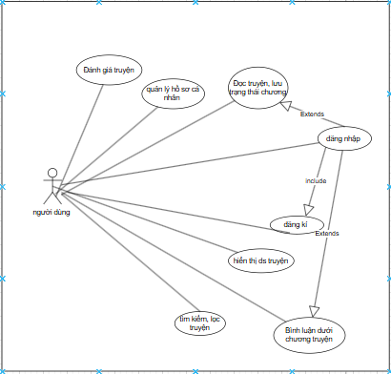

1. **Admin:**

* Quản lý truyện.
* Quản lý bình luận.
* Quản lý người dùng.

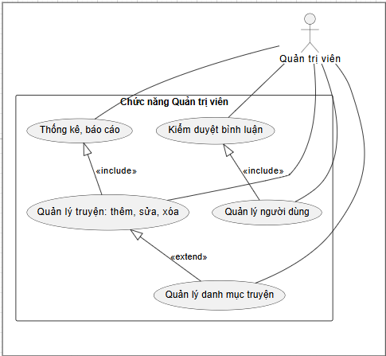

## 4.2.3 Kịch bản cho các Use Case

* Kịch bản Use Case mô tả chi tiết luồng hoạt động của từng chức năng. Ví dụ: Use Case:
* Chức năng khách hàng đăng ký

|  |  |
| --- | --- |
| Mô tả | Cho phép khách hàng đăng ký thành viên |
| Đầu vào | Khách hàng chọn chức năng đăng ký |
| Luồng chính | * Nhập thông tin khách hàng như tài khoản, mật khẩu, số điện thoại, email, địa chỉ … vào form đăng ký. * Nhấn nút đăng ký. * Hệ thống kiểm tra thông tin khách hàng đã tồn tại hoặc đã hợp lệ. * Nếu thông tin hợp lệ thì đưa ra thông báo đã đăng ký thành công. * Kết thúc. |
| Luồng phụ | * Khách hàng đăng ký không thành công.   + Nếu khách hàng đã tồn tại hoặc nhập sai thì đưa ra thông báo thông tin không chính xác.   + Kết thúc. |

Bảng 4.1 khách hàng đăng ký

* Chức năng khách hàng đăng nhập:

|  |  |
| --- | --- |
| Mô tả | Cho phép khách hàng đăng nhập vào hệ thống. |
| Đầu vào | Khách hàng chọn chức năng đăng nhập. |
| Luồng chính | * Nhập tài khoản và mật khẩu vào form đăng nhập. * Nhấn nút đăng nhập. * Hệ thống kiểm tra tài khoản và mật khẩu. * Nếu thông tin hợp lệ, hệ thống hiển thị trang chủ. * Kết thúc. |
| Luồng phụ | Khách hàng đăng nhập không thành công.   * Nếu tài khoản không tồn tại hoặc mật khẩu sai, hệ thống đưa ra thông báo lỗi. * Kết thúc. |

Bảng 4.2 khách hàng đăng nhập

* Chức năng quản lý hồ sơ cá nhân

|  |  |
| --- | --- |
| Mô tả | Cho phép khách hàng chỉnh sửa thông tin cá nhân. |
| Đầu vào | Khách hàng chọn chức năng quản lý hồ sơ. |
| Luồng chính | 1. Khách hàng truy cập vào trang quản lý hồ sơ. 2. Chỉnh sửa các thông tin cá nhân (tên, email, mật khẩu, ảnh đại diện, v.v.). 3. Nhấn nút lưu thay đổi. 4. Hệ thống cập nhật thông tin mới. 5. Hiển thị thông báo cập nhật thành công. 6. Kết thúc. |
| Luồng phụ | Cập nhật không thành công.   1. Nếu thông tin không hợp lệ, hệ thống hiển thị thông báo lỗi. 2. Kết thúc. |
|  |  |

Bảng 4.3 Chức năng quản lý hồ sơ cá nhân

* Chức năng quản lý danh sách truyện yêu thích

|  |  |
| --- | --- |
| Mô tả | Cho phép khách hàng thêm, xóa truyện vào danh sách yêu thích. |
| Đầu vào | Khách hàng chọn truyện và thực hiện thao tác thêm/xóa yêu thích. |
| Luồng chính | 1. Khách hàng chọn truyện muốn thêm vào danh sách yêu thích. 2. Nhấn nút "Thêm vào yêu thích". 3. Hệ thống cập nhật danh sách truyện yêu thích. 4. Hiển thị thông báo thêm thành công. 5. Kết thúc. |
| Luồng phụ | Xóa truyện khỏi danh sách yêu thích.   1. Khách hàng truy cập danh sách truyện yêu thích. 2. Chọn truyện muốn xóa. 3. Nhấn nút "Xóa khỏi yêu thích". 4. Hệ thống cập nhật danh sách. 5. Kết thúc. |

Bảng 4.4 Chức năng quản lý danh sách truyện yêu thích

* Chức năng hiển thị danh sách truyện

|  |  |
| --- | --- |
| Mô tả | Hiển thị danh sách truyện theo danh mục. |
| Đầu vào | Khách hàng truy cập trang danh sách truyện. |
| Luồng chính | 1. Hệ thống hiển thị danh sách truyện theo danh mục, thể loại. 2. Khách hàng có thể chọn truyện để xem chi tiết. 3. Kết thúc. |
| Luồng phụ | Không có dữ liệu hiển thị.   1. Hệ thống thông báo không có truyện nào phù hợp. 2. Kết thúc. |

Bảng 4.5 hiển thị danh sách truyện

* Chức năng tìm kiếm, lọc truyện

|  |  |
| --- | --- |
| Mô tả | Cho phép khách hàng tìm kiếm hoặc lọc truyện theo tiêu chí. |
| Đầu vào | Khách hàng nhập từ khóa tìm kiếm hoặc chọn bộ lọc. |
| Luồng chính | 1. Khách hàng nhập từ khóa tìm kiếm hoặc chọn bộ lọc (thể loại, tác giả, trạng thái, v.v.). 2. Nhấn nút "Tìm kiếm". 3. Hệ thống trả về danh sách truyện phù hợp. 4. Kết thúc. |
| Luồng phụ | Không tìm thấy truyện phù hợp.   1. Hệ thống hiển thị thông báo "Không tìm thấy kết quả phù hợp". 2. Kết thúc. |

Bảng 4.6 Chức năng tìm kiếm, lọc truyện

* Chức năng đọc truyện, lưu trạng thái chương

|  |  |
| --- | --- |
| Mô tả | Cho phép khách hàng đọc truyện và lưu trạng thái đọc. |
| Đầu vào | Khách hàng chọn một truyện để đọc. |
| Luồng chính | 1. Hệ thống hiển thị nội dung truyện theo chương. 2. Khách hàng có thể di chuyển qua các chương. 3. Khi thoát truyện, hệ thống tự động lưu lại trạng thái chương đã đọc. 4. Kết thúc. |
| Luồng phụ | Không tìm thấy truyện phù hợp.   1. Hệ thống hiển thị thông báo "Không tìm thấy kết quả phù hợp". 2. Kết thúc. |

Bảng 4.7 đọc truyện, lưu trạng thái chương

* Chức năng tìm kiếm, lọc truyện

|  |  |
| --- | --- |
| Mô tả | Cho phép khách hàng tìm kiếm hoặc lọc truyện theo tiêu chí. |
| Đầu vào | Khách hàng nhập từ khóa tìm kiếm hoặc chọn bộ lọc. |
| Luồng chính | 1. Khách hàng nhập từ khóa tìm kiếm hoặc chọn bộ lọc (thể loại, tác giả, trạng thái, v.v.). 2. Nhấn nút "Tìm kiếm". 3. Hệ thống trả về danh sách truyện phù hợp. 4. Kết thúc. |
| Luồng phụ | Không tìm thấy truyện phù hợp.   1. Hệ thống hiển thị thông báo "Không tìm thấy kết quả phù hợp". 2. Kết thúc. |

Bảng 4.8 Chức năng tìm kiếm, lọc truyện

* Chức năng bình luận dưới chương truyện

|  |  |
| --- | --- |
| Mô tả | Cho phép khách hàng bình luận dưới mỗi chương truyện. |
| Đầu vào | Khách hàng chọn chương truyện và nhập nội dung bình luận. |
| Luồng chính | 1. Khách hàng nhập bình luận. 2. Nhấn nút gửi. 3. Hệ thống lưu bình luận và hiển thị công khai. 4. Kết thúc. |
| Luồng phụ | Không tìm thấy truyện phù hợp.   1. Hệ thống hiển thị thông báo "Không tìm thấy kết quả phù hợp". 2. Kết thúc. |

Bảng 4.9 Chức năng bình luận dưới chương truyện

* Chức năng quản lý danh sách truyện

|  |  |
| --- | --- |
| Mô tả | Cho phép Admin thêm, sửa, xóa truyện trong hệ thống. |
| Đầu vào | Admin chọn chức năng quản lý danh sách truyện. |
| Luồng chính | 1. Hệ thống hiển thị danh sách truyện hiện có. 2. Admin có thể thực hiện các thao tác sau:  * Thêm truyện: Nhập thông tin truyện (tên, tác giả, thể loại, ảnh bìa, mô tả) và nhấn "Lưu". * Chỉnh sửa truyện: Chọn một truyện, chỉnh sửa thông tin và nhấn "Lưu thay đổi". * Xóa truyện: Chọn truyện cần xóa và xác nhận hành động.  1. Hệ thống cập nhật danh sách truyện. 2. Kết thúc. |
| Luồng phụ | 1. Nếu có lỗi khi thêm/sửa/xóa truyện, hệ thống hiển thị thông báo lỗi. |

Bảng 4.10 Chức năng quản lý danh sách truyện

* Chức năng quản lý chương truyện

|  |  |
| --- | --- |
| Mô tả | Cho phép Admin thêm, sửa, xóa chương truyện. |
| Đầu vào | Admin chọn một truyện để quản lý chương. |
| 1. Luồng chính | 1. Hệ thống hiển thị danh sách chương của truyện. 2. Admin có thể thực hiện các thao tác sau:  * Thêm chương: Nhập nội dung chương mới, số chương, tiêu đề, ảnh minh họa, sau đó nhấn "Lưu". * Chỉnh sửa chương: Chọn một chương, cập nhật nội dung và nhấn "Lưu thay đổi". * Xóa chương: Chọn chương cần xóa và xác nhận hành động.  1. Hệ thống cập nhật danh sách chương. 2. Kết thúc. |
| Luồng phụ | 1. Nếu có lỗi khi thêm/sửa/xóa chương, hệ thống hiển thị thông báo lỗi. |

Bảng 4.11 quản lý chương truyện

* Chức năng quản lý danh mục, thể loại truyện

|  |  |
| --- | --- |
| Mô tả | **:** Cho phép Admin quản lý các danh mục, thể loại truyện. |
| Đầu vào | Admin chọn chức năng quản lý danh mục. |
| Luồng chính | 1. Hệ thống hiển thị danh sách thể loại truyện. 2. Admin có thể thực hiện các thao tác sau:  * Thêm thể loại: Nhập tên thể loại và nhấn "Lưu". * Chỉnh sửa thể loại: Chọn thể loại, cập nhật thông tin và nhấn "Lưu thay đổi". * Xóa thể loại: Chọn thể loại cần xóa và xác nhận hành động.  1. Hệ thống cập nhật danh sách thể loại. 2. Kết thúc. |
| Luồng phụ | 1. Nếu có lỗi khi thêm/sửa/xóa thể loại, hệ thống hiển thị thông báo lỗi. |

Bảng 4.12 Chức năng quản lý danh mục, thể loại truyện

* Chức năng quản lý tài khoản người dùng

|  |  |
| --- | --- |
| Mô tả | Cho phép Admin quản lý tài khoản người dùng. |
| Đầu vào | Admin chọn chức năng quản lý tài khoản. |
| Luồng chính | 1. Hệ thống hiển thị danh sách người dùng. 2. Admin có thể thực hiện các thao tác sau:  * Khóa/mở khóa tài khoản: Chọn tài khoản và thực hiện khóa hoặc mở khóa. * Xóa tài khoản: Chọn tài khoản cần xóa và xác nhận hành động.  1. Hệ thống cập nhật danh sách tài khoản. 2. Kết thúc. |
| Luồng phụ | 1. Nếu có lỗi khi khóa/mở khóa hoặc xóa tài khoản, hệ thống hiển thị thông báo lỗi. |

Bảng 4.13 Chức năng bình luận dưới chương truyện

# 4.3 Biểu đồ lớp

Biểu đồ lớp thể hiện cấu trúc dữ liệu và mối quan hệ giữa các thực thể trong hệ thống:

* User: Lưu thông tin tài khoản người dùng.
* Truyện: Chứa thông tin về từng truyện, thể loại, tác giả.
* Chương: Liên kết với truyện, chứa nội dung chương truyện.
* Bình luận: Chứa nội dung bình luận và liên kết với người dùng và truyện.

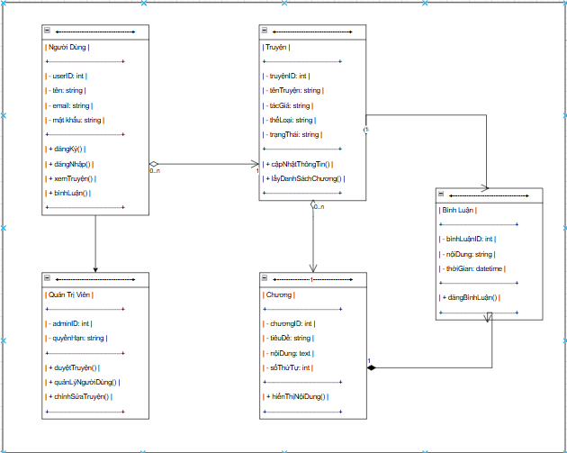

# 4.4 Biểu đồ Trình tự

Biểu đồ trình tự mô tả luồng giao tiếp giữa các đối tượng. Ví dụ:

* Khi người dùng đăng nhập, hệ thống xác thực thông tin và trả về kết quả.
* Khi người dùng đọc truyện, hệ thống truy vấn cơ sở dữ liệu và hiển thị nội dung.

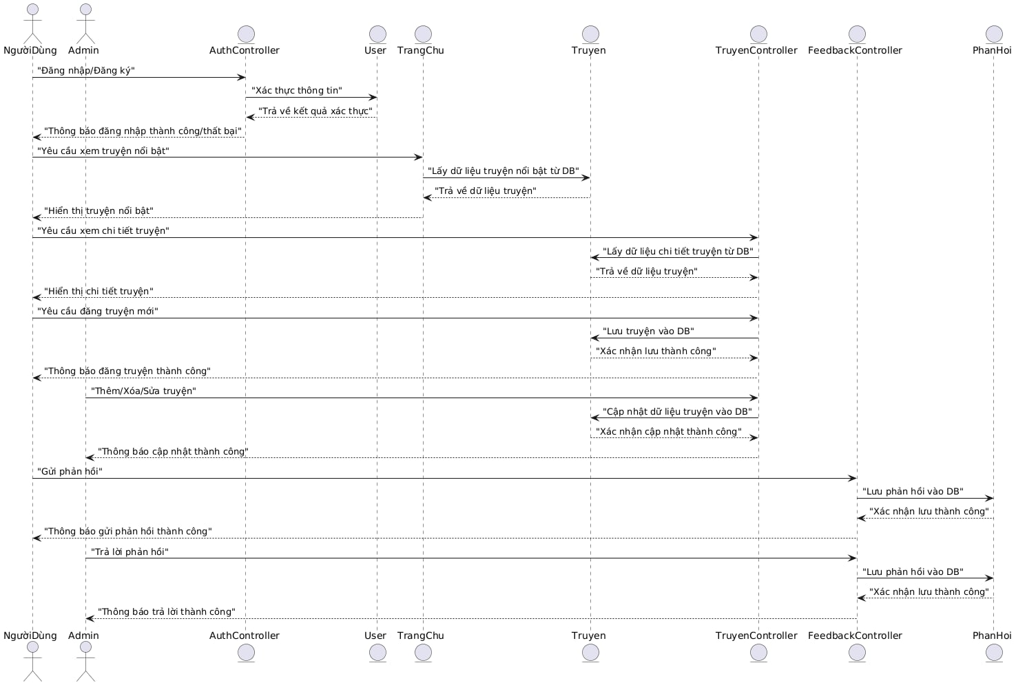

# 

# 4.5 Biểu đồ Hoạt động

**Mô tả các bước thực hiện của một quy trình cụ thể, ví dụ:**

* Quy trình đăng ký, đăng nhập.

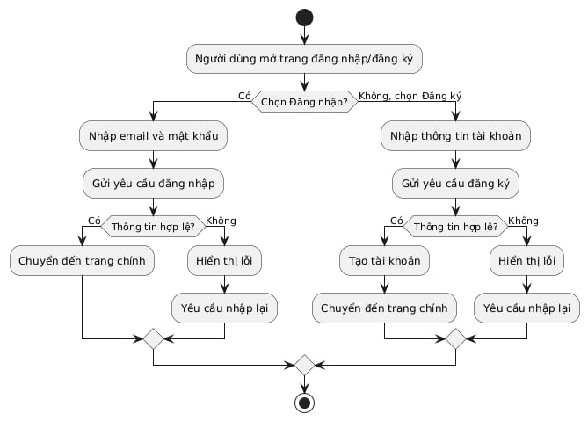

* Quy trình quản lý trang cá nhân.

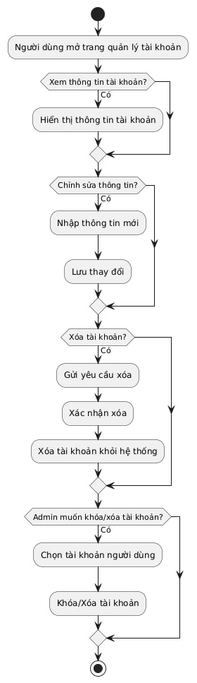

* Quy trình bình luận 1 truyện.

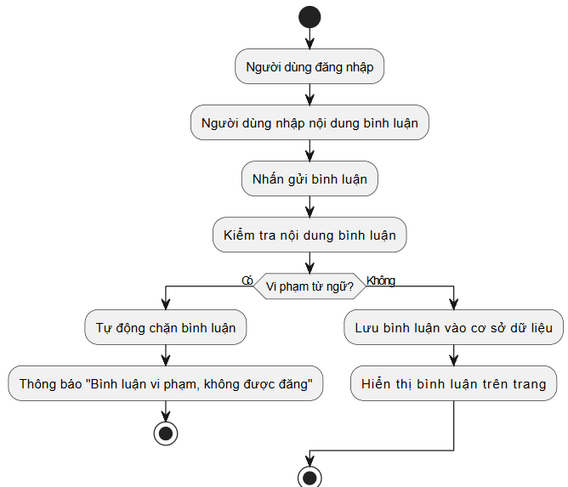

* Quy trình thêm truyện vào danh sách yêu thích.

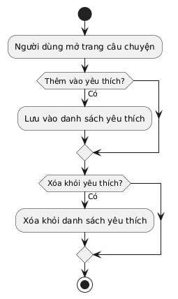

# 4.6 Biểu đồ Trạng thái

Mô tả trạng thái của các đối tượng trong hệ thống, chẳng hạn:

* Trạng thái đăng nhập, đăng kí.

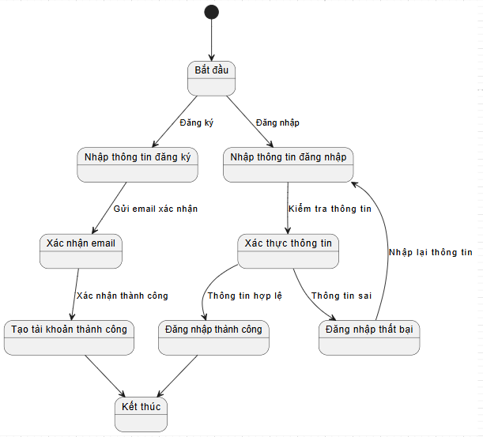

* Trạng thái tài khoản người dùng (Hoạt động, Khóa, Chờ xác nhận).

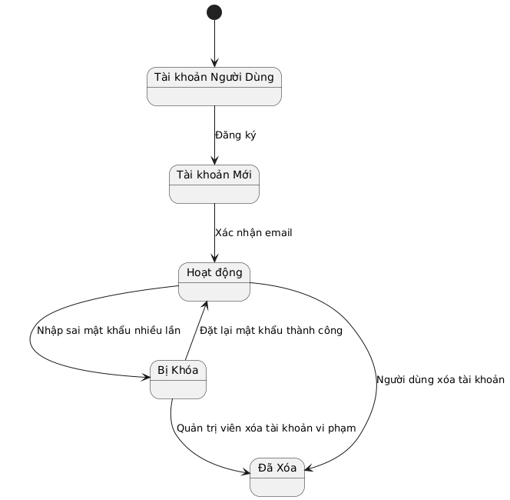

* Trạng thái Đọc Truyện

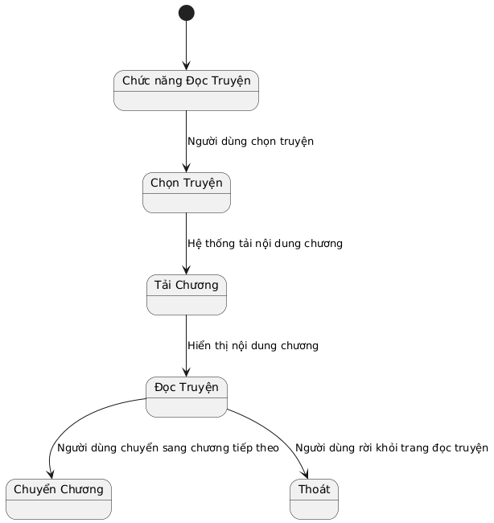

* Trạng thái Quản lý Truyện (Admin)

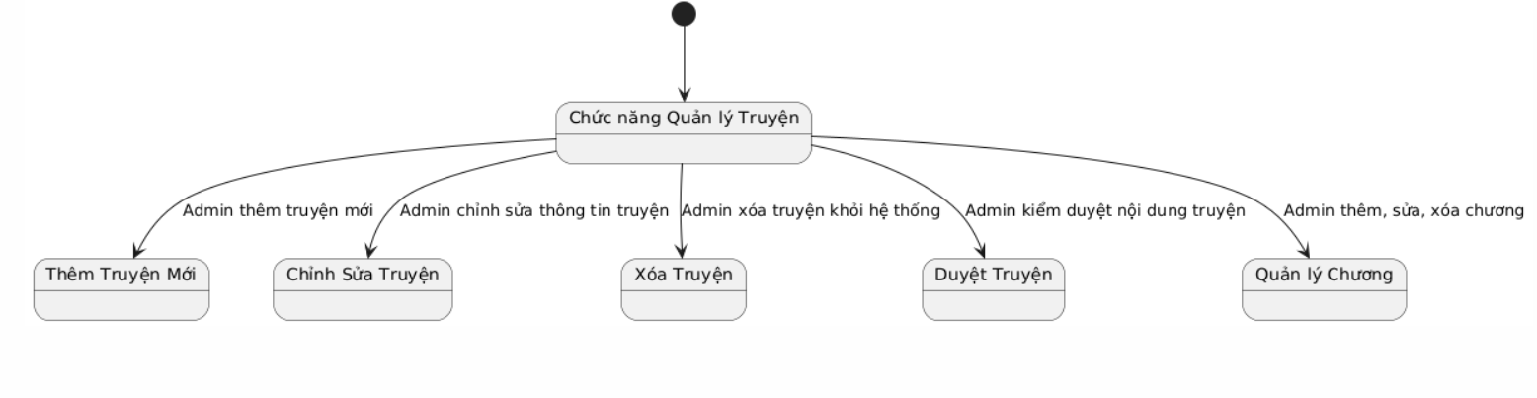

* Trạng thái Bình luận

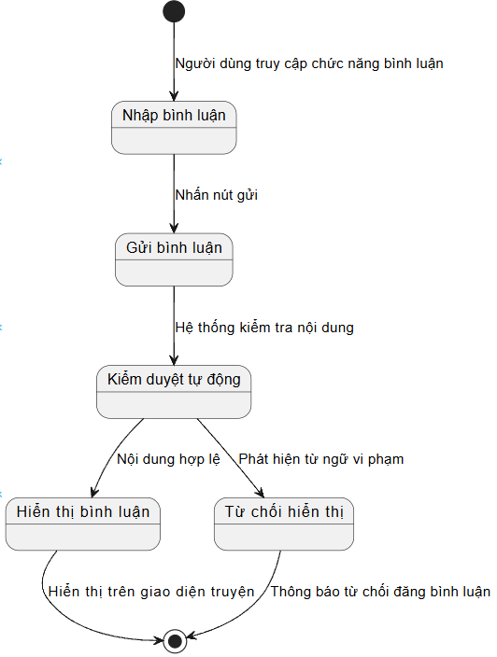

* Tìm kiếm & Gợi ý truyện

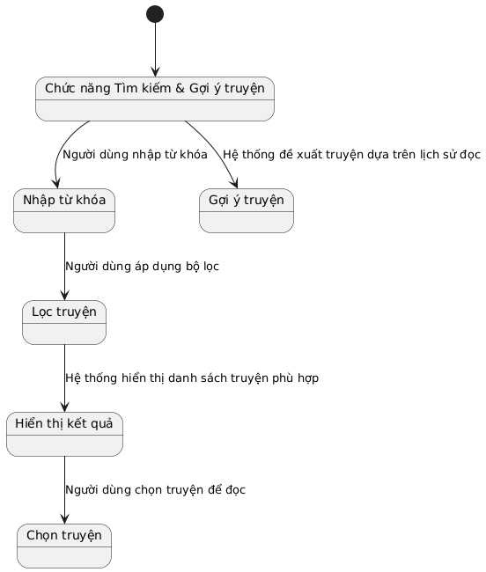

* Danh sách yêu thích

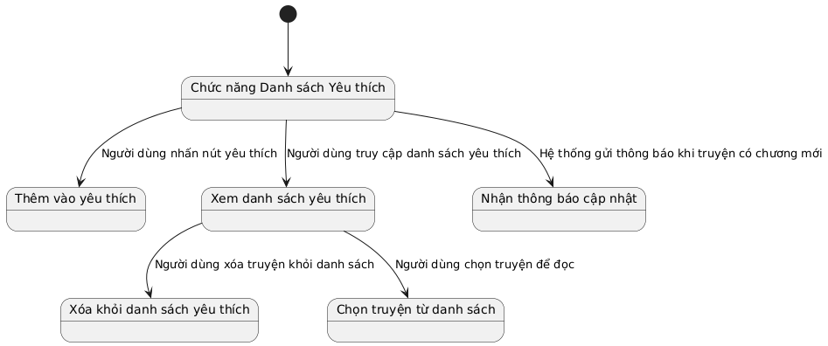

# 4.7 Kiểm duyệt bình luận bằng AI

Để nâng cao chất lượng nội dung và đảm bảo môi trường tương tác lành mạnh trong cộng đồng người dùng, hệ thống được tích hợp tính năng **kiểm duyệt bình luận tự động sử dụng trí tuệ nhân tạo (AI)** thông qua **OpenAI Moderation API**.

## **Mục tiêu**

* Ngăn chặn các bình luận chứa từ ngữ không phù hợp như bạo lực, quấy rối, kỳ thị, xúc phạm, hay spam.
* Giảm gánh nặng kiểm duyệt thủ công cho quản trị viên.
* Cảnh báo người dùng khi nội dung bình luận vi phạm quy tắc cộng đồng.

## **Công nghệ sử dụng**

* **OpenAI Moderation API** (<https://platform.openai.com/docs/guides/moderation>)
* Mô hình sử dụng: text-moderation-latest (tương đương GPT-4-based, nếu có sẵn)
* Giao tiếp với API thông qua HTTP request dạng JSON từ phía server Django (thường trong views.py).

## **Luồng hoạt động**

1. Khi người dùng gửi bình luận:
   * Nội dung sẽ được gửi tới Moderation API.
   * API trả về kết quả dạng JSON gồm:

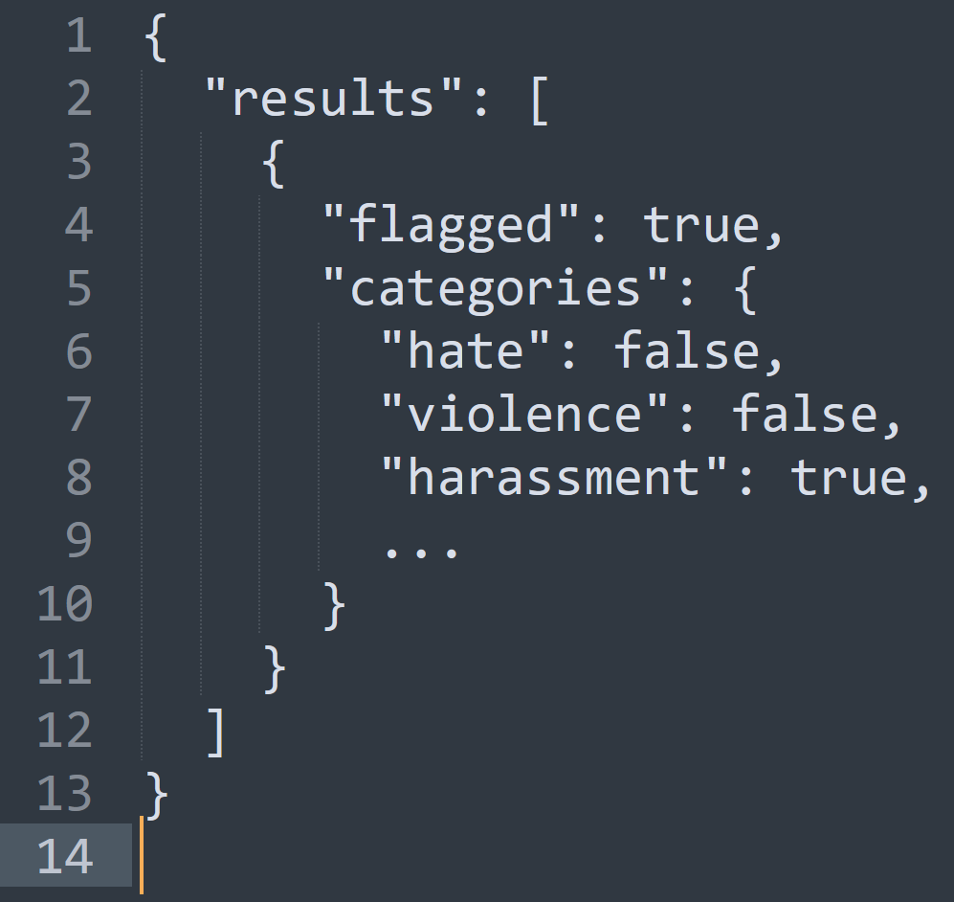

1. Nếu trường **flagged** là **true**, bình luận sẽ:
   * + **Không được hiển thị công khai.**
     + **Gắn nhãn là vi phạm** và có thể được ghi lại để quản trị viên kiểm tra.
     + Người dùng sẽ nhận cảnh báo: **“Nội dung bình luận không phù hợp và đã bị chặn bởi hệ thống kiểm duyệt.”**

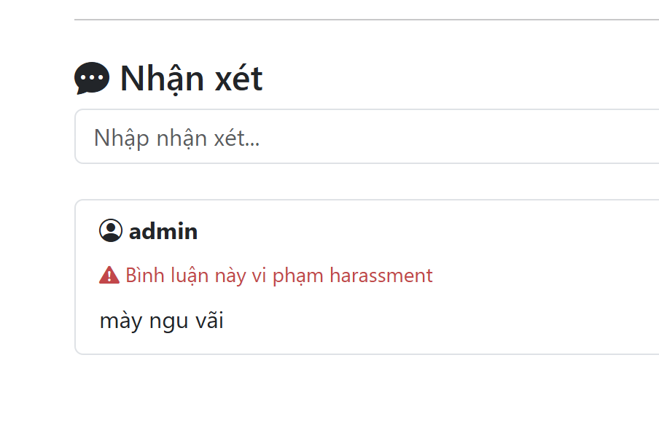

1. Nếu nội dung hợp lệ:

* Bình luận được lưu và hiển thị như bình thường.

## **Đoạn mã xử lý mẫu (trích views.py)**

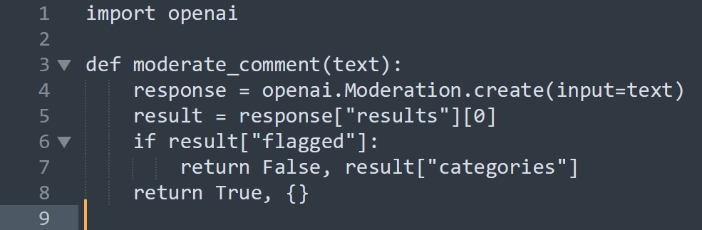

Trong views.py, trước khi lưu bình luận:

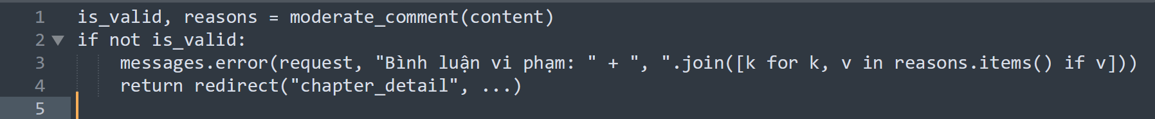

1. Lợi ích
   * **Tự động hóa**: Giảm thời gian và công sức kiểm duyệt thủ công.
   * **Tăng chất lượng tương tác**: Lọc bỏ nội dung độc hại, bảo vệ người dùng.
   * **Mở rộng linh hoạt**: Có thể nâng cấp để ghi log, gửi cảnh báo cho admin hoặc nâng cấp thành hệ thống học máy riêng.
2. Hạn chế
   * Có thể có false positive (lọc nhầm nội dung hợp lệ).
   * Cần kết nối internet và API key hợp lệ từ OpenAI.
   * Chi phí API tính theo lượt gọi → cần tối ưu số lần gọi API.

# CHƯƠNG 5: CÀI ĐẶT DEMO

# 5.1 Công cụ sử dụng và ngôn ngữ lập trình

Hệ thống website đọc truyện chữ được xây dựng trên nền tảng **Django Framework**, sử dụng ngôn ngữ lập trình **Python**. Django là một framework mạnh mẽ, hỗ trợ phát triển ứng dụng web nhanh chóng, bảo mật cao và dễ dàng mở rộng. Với kiến trúc **MVC (Model-View-Controller**), Django giúp tổ chức mã nguồn gọn gàng, tách biệt giữa dữ liệu, giao diện và logic xử lý, giúp việc phát triển và bảo trì trở nên dễ dàng hơn.

Hệ thống sử dụng các công nghệ và công cụ sau:

* **Ngôn ngữ lập trình:** Python (Django), HTML, CSS, JavaScript.
* **Frontend:** Bootstrap và jQuery để tạo giao diện trực quan, responsive.
* **Backend:** Django Framework kết hợp với Django Rest Framework để xây dựng API.
* **Cơ sở dữ liệu:** SQLite cho phát triển ban đầu, có thể nâng cấp lên PostgreSQL để hỗ trợ dữ liệu lớn.
* **Môi trường phát triển:** Visual Studio Code, PyCharm.
* **Quản lý phiên bản:** GitHub để theo dõi quá trình phát triển và triển khai.
* **Triển khai:** Render.com hoặc Heroku để đưa website lên môi trường thực tế, hỗ trợ chạy ứng dụng trên môi trường cloud.
* **Công cụ hỗ trợ:** Postman để kiểm thử API, Django Debug Toolbar để tối ưu hiệu suất.

**Lợi ích khi sử dụng Django trong dự án này:**

1. **Bảo mật cao:** Django có sẵn các cơ chế bảo vệ chống SQL Injection, XSS, CSRF, cùng với hệ thống xác thực người dùng mạnh mẽ.
2. **Kiến trúc MVC:** Phân tách rõ ràng giữa dữ liệu (Model), giao diện (View) và điều khiển logic (Controller) giúp dễ bảo trì và mở rộng.
3. **Tích hợp ORM:** Django ORM giúp thao tác cơ sở dữ liệu dễ dàng, hỗ trợ nhiều hệ quản trị CSDL như SQLite, PostgreSQL, MySQL.
4. **Khả năng mở rộng:** Hỗ trợ xây dựng API với Django Rest Framework, giúp tích hợp với ứng dụng di động hoặc dịch vụ bên ngoài.
5. **Tốc độ phát triển nhanh:** Django có sẵn nhiều tính năng giúp giảm thời gian phát triển, như hệ thống quản lý user, caching, form validation.
6. **Hỗ trợ caching:** Sử dụng Redis hoặc Memcached để tăng tốc truy vấn và giảm tải hệ thống.
7. **Dễ triển khai:** Hỗ trợ triển khai trên nhiều nền tảng cloud như Render, Heroku, AWS.

Với những công nghệ và công cụ trên, hệ thống sẽ đảm bảo hoạt động ổn định, dễ bảo trì và mở rộng trong tương lai.

# 5.2 Giao diện khi cài đặt chương trình

**Giao diện chính website**

* Hiển thị danh sách truyện nổi bật, thể loại truyện, truyện mới cập nhật.
* Có thanh tìm kiếm để người dùng dễ dàng tra cứu truyện.
* Hỗ trợ chế độ **Dark Mode** để bảo vệ mắt khi đọc lâu.

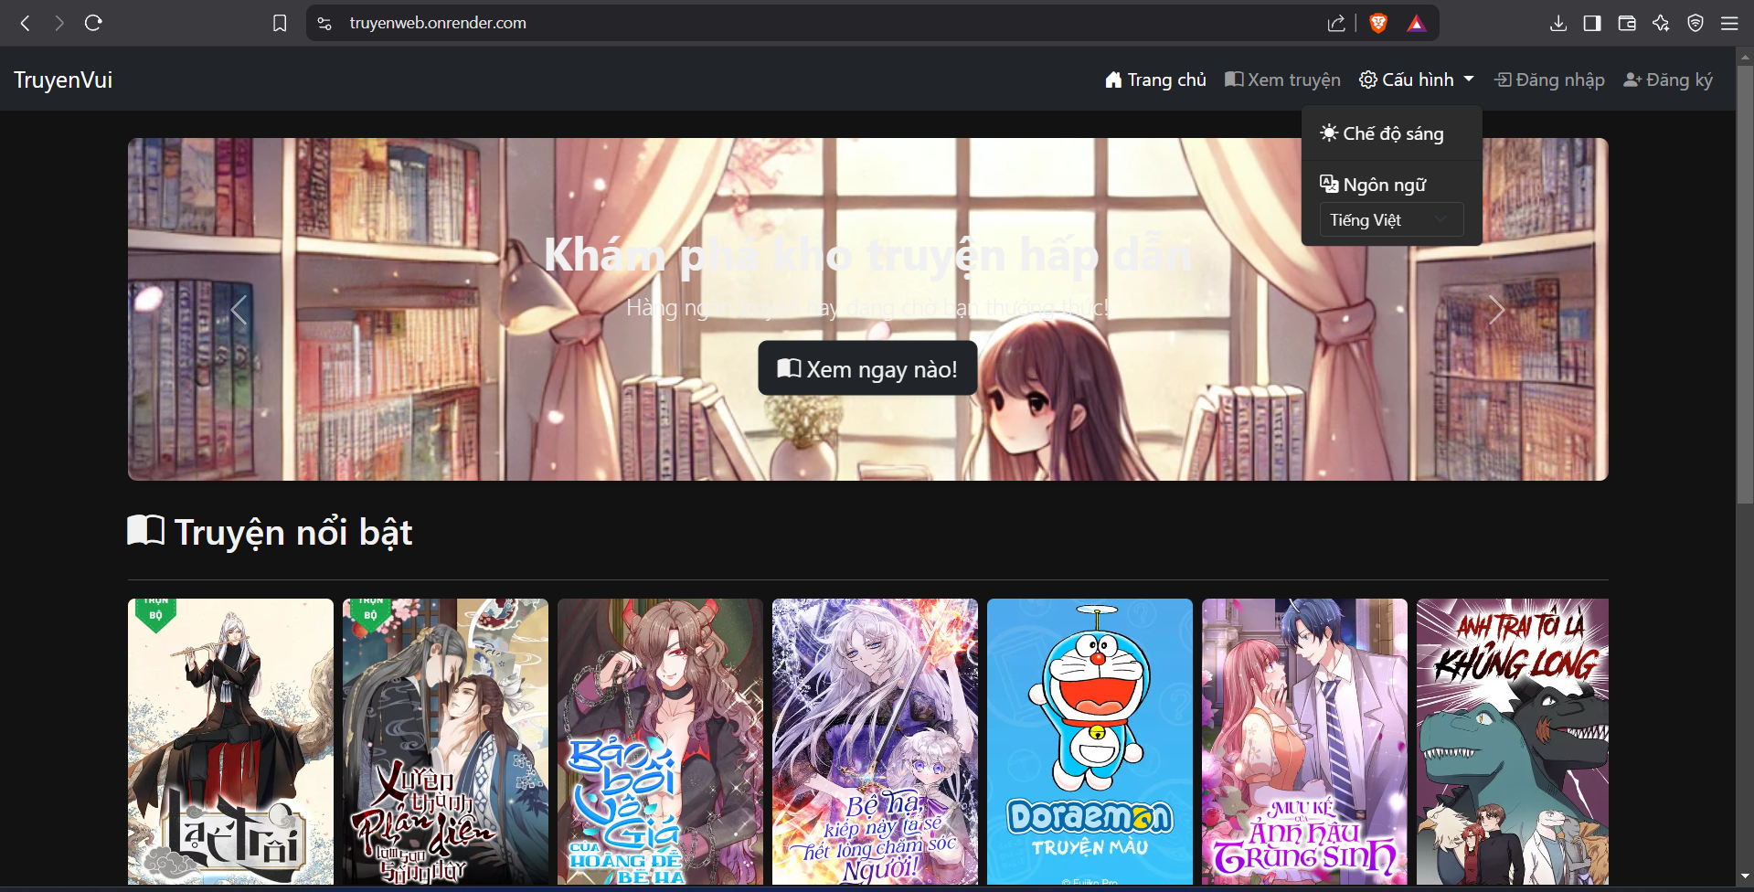

**Giao diện đăng nhập**

* Người dùng có thể nhập tên đăng nhập và mật khẩu để truy cập tài khoản.
* Cho phép đặt lại mật khẩu nếu quên.

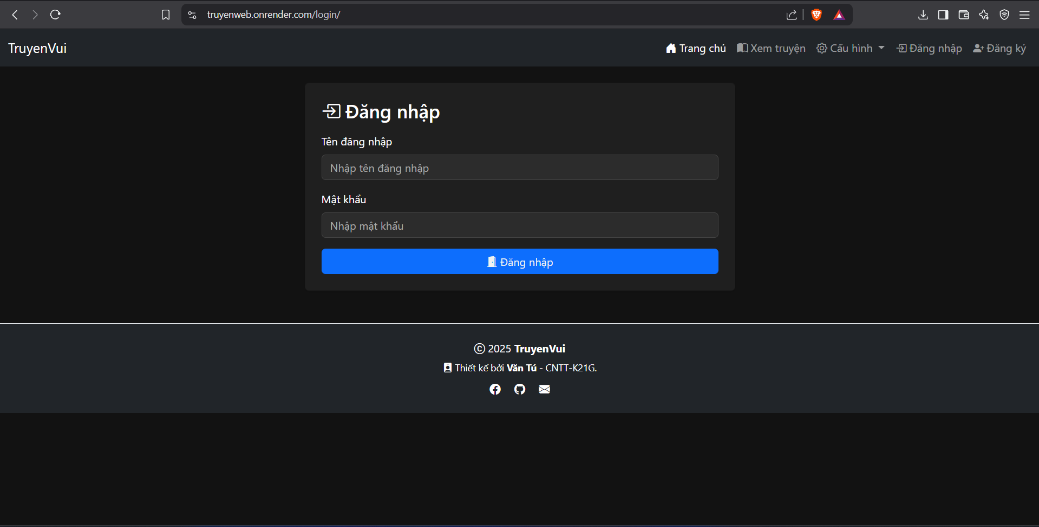

**Giao diện đăng ký**

* Người dùng nhập thông tin cá nhân như tên đăng nhập, mật khẩu.

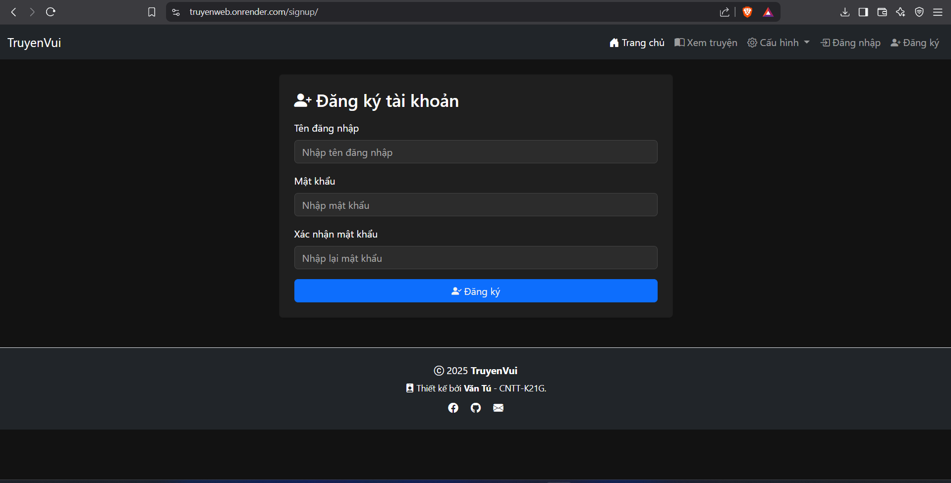

**Giao diện danh sách truyện**

* Hiển thị danh sách truyện với ảnh bìa, tên truyện.
* Có bộ lọc theo thể loại, trạng thái (đang cập nhật, hoàn thành), số lượt xem.

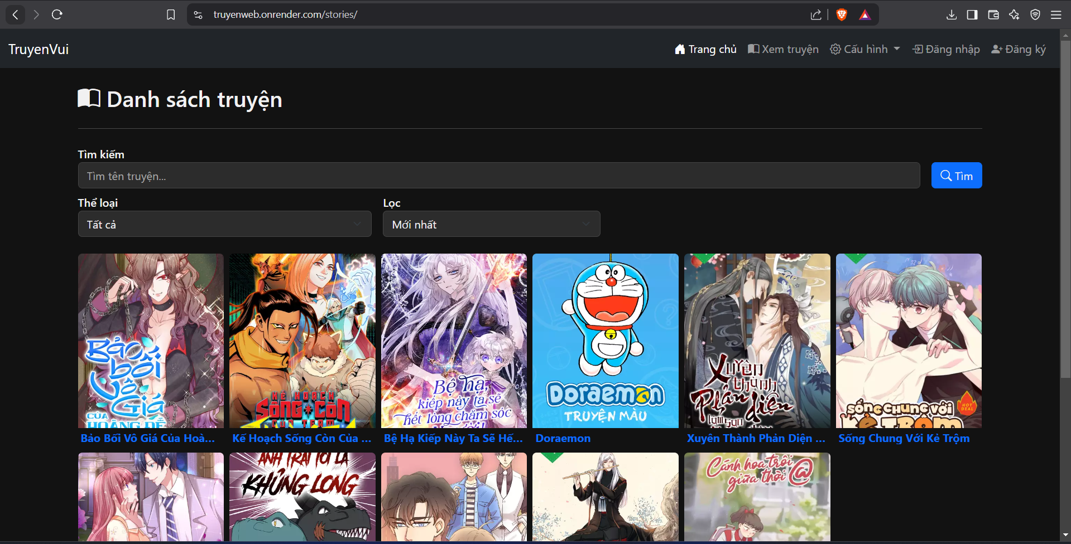

**Giao diện chi tiết truyện**

* Hiển thị mô tả truyện, danh sách chương.
* Người dùng có thể **đánh giá truyện** và **bình luận**.

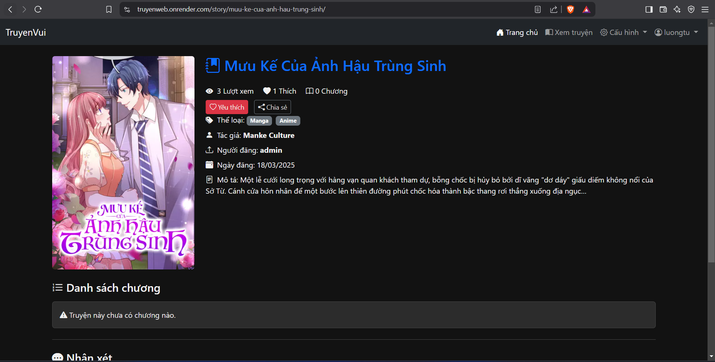

**Giao diện đọc truyện**

* Hiển thị nội dung chương truyện với bố cục dễ đọc.
* Hỗ trợ **Dark Mode**.
* Ghi nhớ vị trí đọc để người dùng tiếp tục ở lần sau.

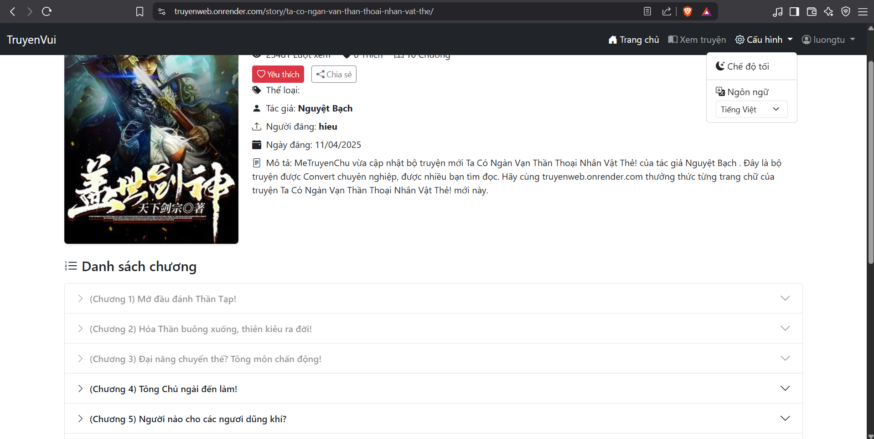

**Giao diện danh sách yêu thích**

* Hiển thị danh sách truyện mà người dùng đã yêu thích.

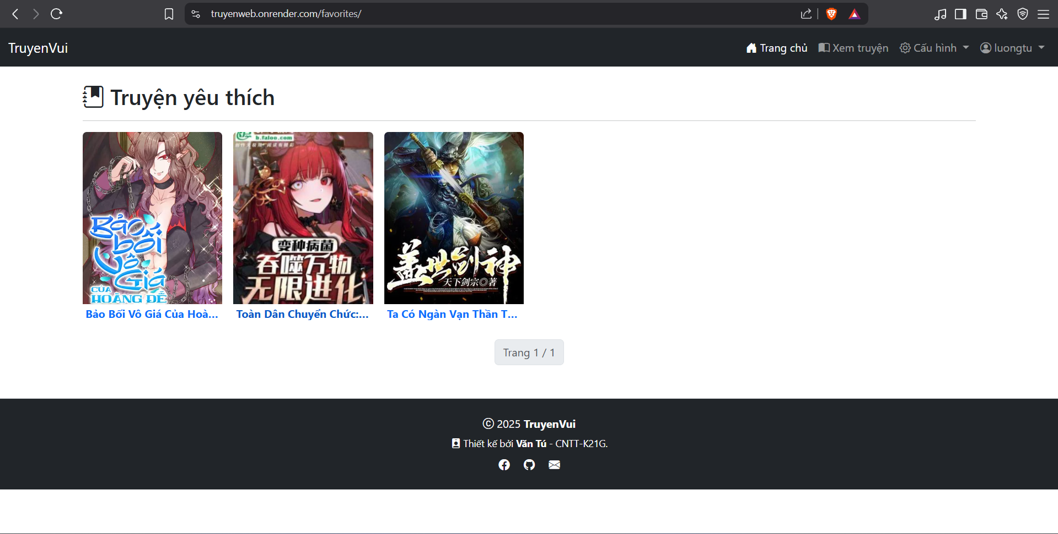

**Giao diện tìm kiếm truyện**

* Hỗ trợ tìm kiếm theo **thể loại, số lượng**.
* Kết quả hiển thị truyện có liên quan đến từ khóa tìm kiếm.

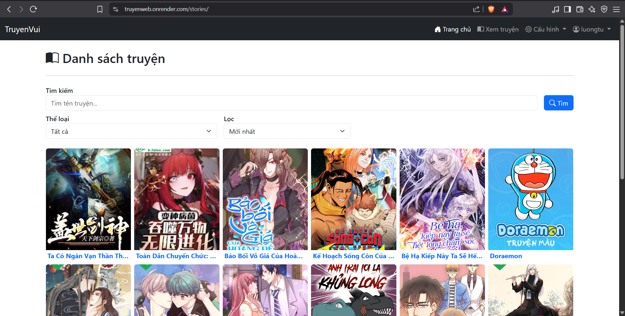

**Giao diện bình luận**

* Người dùng có thể bình luận dưới mỗi chương truyện.
* Hỗ trợ **Kiểm duyệt bình luận vi phạm** để AI kiểm duyệt tự động.

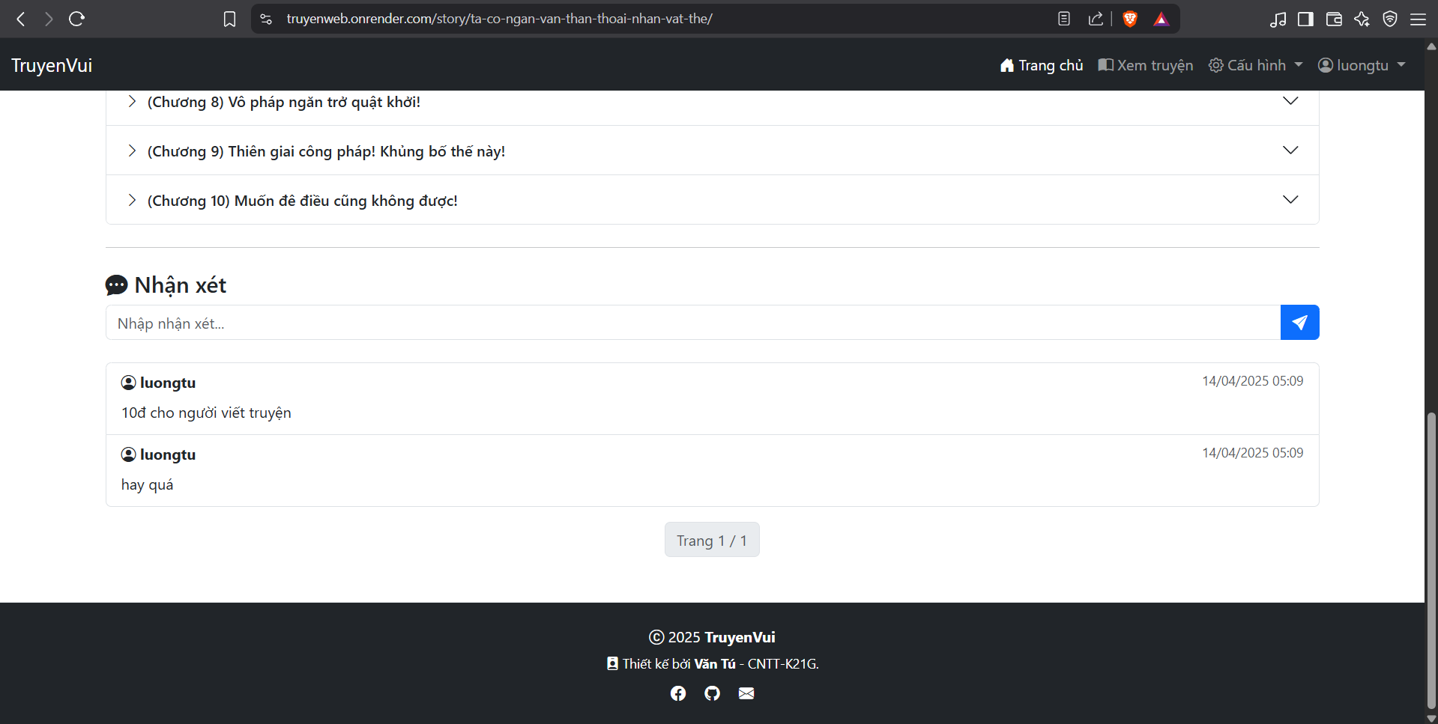

**Giao diện quản lí người dùng và quản lí bài viết:**

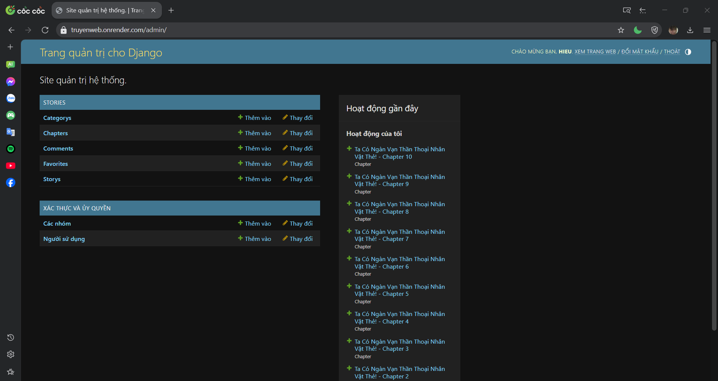

* Hỗ trợ **người quản lí người dùng và truyện dưới dạng danh sách**
* Có thể thêm, sửa xóa ở mỗi một chương, câu truyện.
* Quản lí chương của câu truyện:

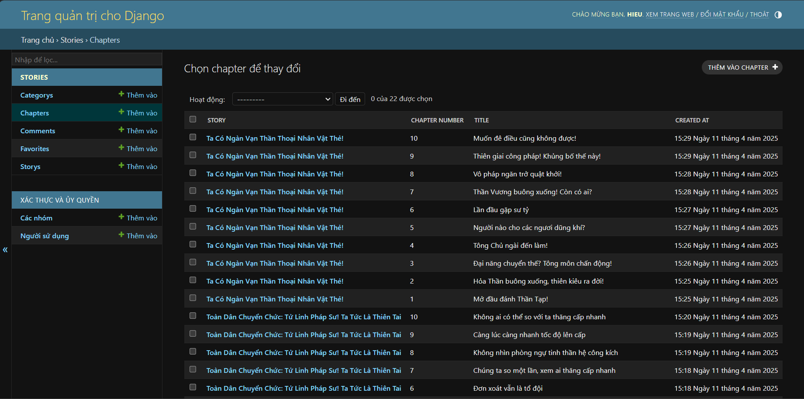

* Quản lí các câu truyện:

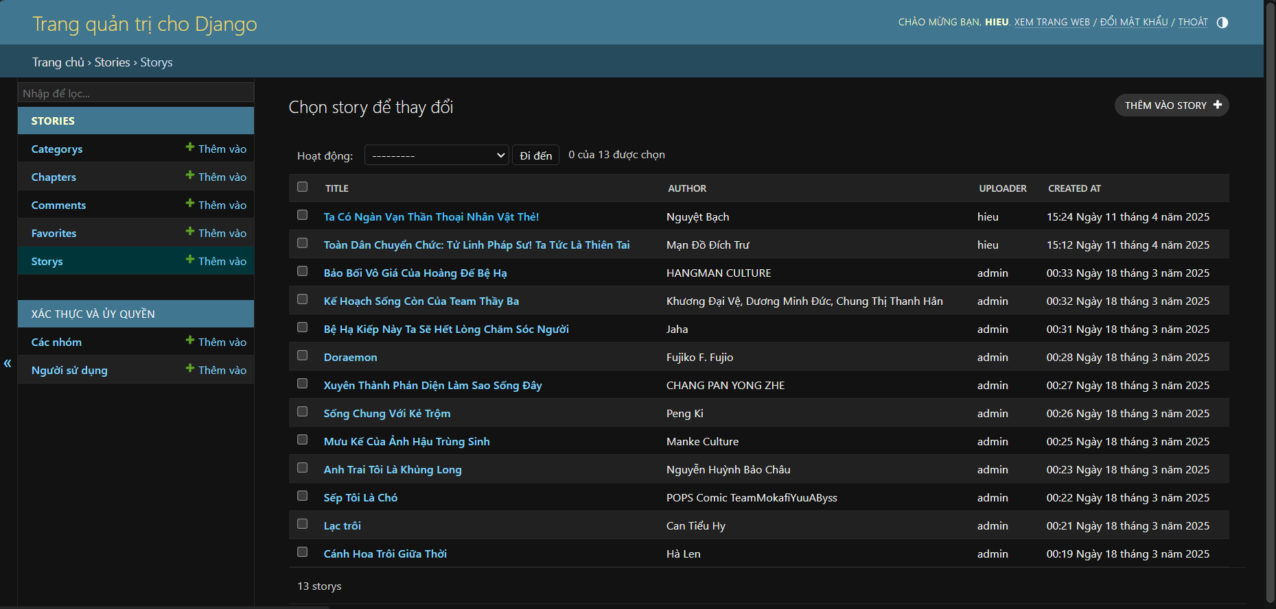

* Quản lí người dùng:

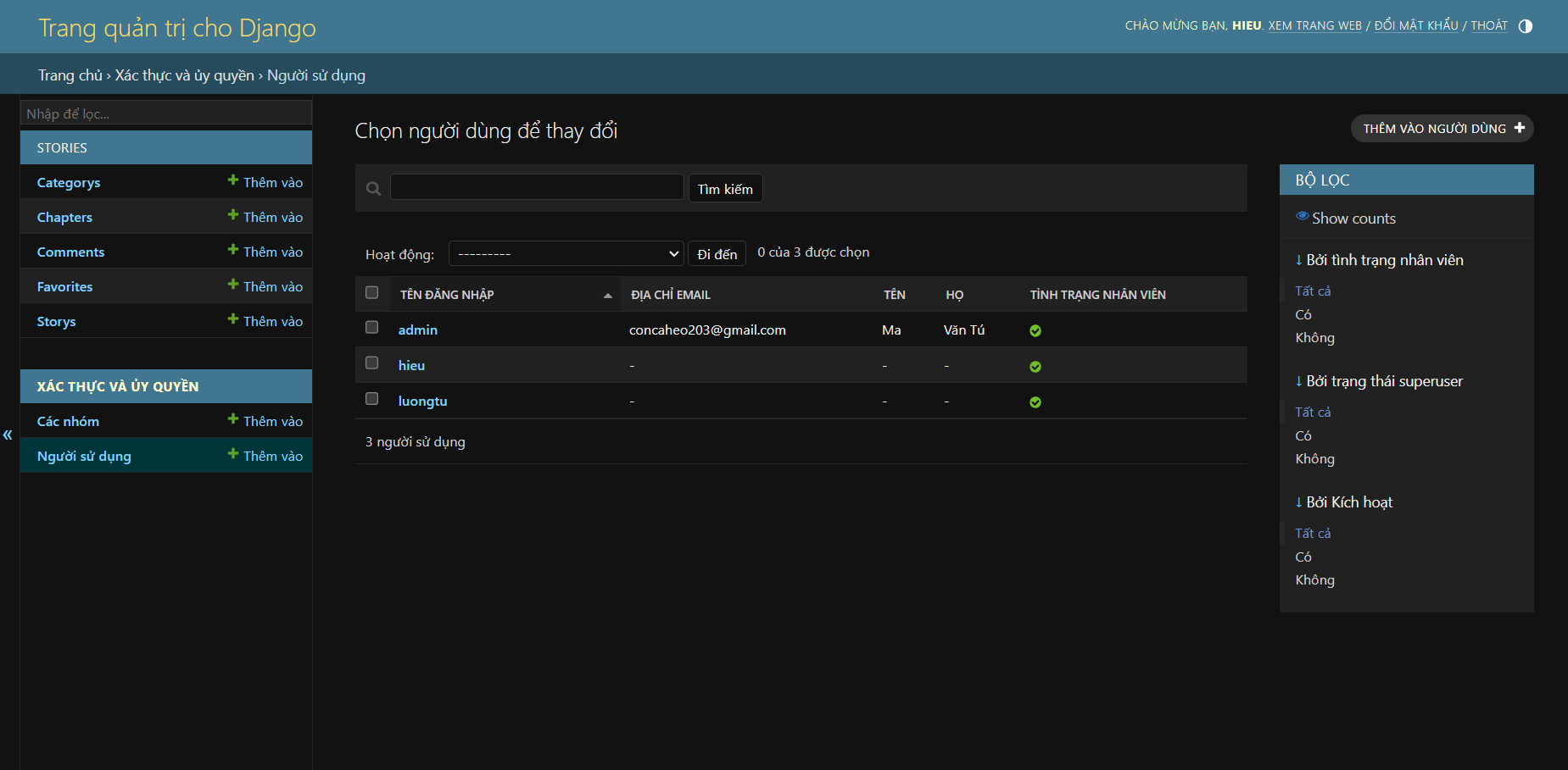

* Giao diện thêm truyện:

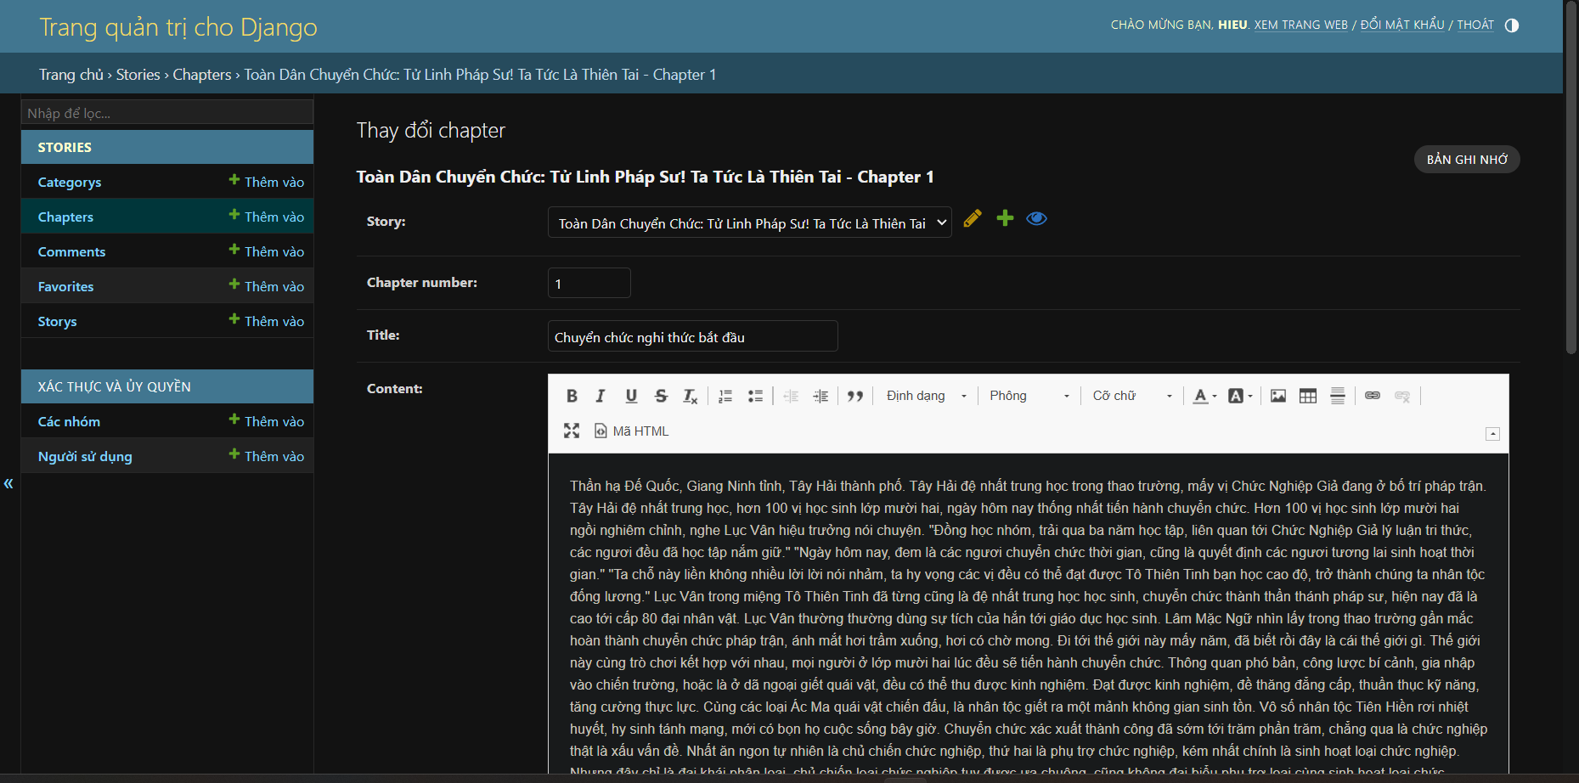

* Giao diện quản lý có thể thay đổi
* Giao diện dễ dùng, dễ xử lí khi gặp lỗi.

# CHƯƠNG 6: KIỂM THỬ PHẦN MỀM

Trong phần này, chúng tôi sẽ trình bày chiến lược và kết quả của quá trình kiểm thử phần mềm cho web truyện chữ. Quá trình này nhằm đảm bảo rằng hệ thống hoạt động chính xác, hiệu quả và đáng tin cậy.

# 6.1 Lý do và Mục đích của Kiểm thử Phần mềm

## 6.1.1 Lý do quan trọng của việc kiểm thử phần mềm

Trong quá trình phát triển phần mềm, việc kiểm thử là một bước quan trọng để đảm bảo tính ổn định, đáng tin cậy và hiệu quả của hệ thống. Lý do quan trọng của kiểm thử phần mềm bao gồm:

Phát hiện lỗi sớm: Kiểm thử sẽ giúp phát hiện và sửa chữa các lỗi phần mềm ngay từ giai đoạn phát triển, giảm thiểu chi phí và thời gian cần thiết để sửa lỗi sau này trong quá trình triển khai và vận hành hệ thống.

Đảm bảo chất lượng: Quá trình kiểm thử giúp đảm bảo rằng hệ thống đáp ứng được các yêu cầu và tiêu chuẩn chất lượng, cung cấp trải nghiệm người dùng tốt nhất có thể và tăng cường uy tín của sản phẩm trên thị trường.

Tăng cường tin cậy: Kiểm thử phần mềm giúp tăng cường tin cậy cho hệ thống, giảm thiểu rủi ro về sự cố và lỗi khi hệ thống được triển khai và sử dụng trong môi trường thực tế.

## 6.1.2 Mục tiêu của quá trình kiểm thử

Mục tiêu của quá trình kiểm thử phần mềm trong dự án này là:

Đảm bảo tính toàn vẹn và đúng đắn của hệ thống: Kiểm tra mọi khía cạnh của hệ thống để đảm bảo rằng nó hoạt động đúng đắn và theo đúng các yêu cầu đã đề ra.

Xác nhận tính ổn định và hiệu suất: Đảm bảo rằng hệ thống hoạt động ổn định và hiệu quả trong mọi điều kiện và tải trọng khác nhau.

Phát hiện và sửa chữa các lỗi: Phát hiện và sửa chữa các lỗi phần mềm để cải thiện chất lượng và độ tin cậy của hệ thống.

## 6.1.3 Phạm vi kiểm thử

Phạm vi kiểm thử sẽ bao gồm tất cả các chức năng và tính năng của web truyện chũ từ khi phát triển, từ việc đọc truyện, yêu thích truyện, tìm truyện, bình luận, kiểm duyệt bình luận tự động, thêm truyện, xóa truyện. Mỗi chức năng sẽ được kiểm tra một cách kỹ lưỡng để đảm bảo rằng nó hoạt động chính xác và đáp ứng được nhu cầu của người dùng.

# 6.2 Chiến lược Kiểm thử

## 6.2.1 Phương pháp tiếp cận kiểm thử

Trong quá trình kiểm thử, phương pháp kiểm thử hộp đen sẽ được sử dụng để tập trung đánh giá các chức năng và giao diện của hệ thống từ góc nhìn của người dùng cuối. Phương pháp này giúp kiểm tra xem hệ thống có hoạt động đúng với yêu cầu và kỳ vọng đặt ra hay không, mà không cần quan tâm đến cấu trúc bên trong hay mã nguồn của chương trình.

# 6.3 Môi trường Kiểm thử

## 6.3.1 Cấu hình môi trường kiểm thử

Môi trường kiểm thử sẽ bao gồm các máy chủ cơ sở dữ liệu, máy tính và thiết bị di động được cấu hình để phản ánh môi trường thực tế của người dùng cuối.

- windows 11

- windows 10

## 6.3.2 Công cụ và Phần mềm hỗ trợ kiểm thử

Các công cụ và phần mềm hỗ trợ kiểm thử sẽ được sử dụng để tự động hóa quá trình kiểm thử và tăng cường hiệu suất của nó.

* **Công cụ phần cứng**

|  |  |  |
| --- | --- | --- |
| **Tên** | **Mục đích** | **Chi tiết** |
| Laptop Dell | Thiết bị để thực hiện kiểm tra | CPU:i5 11300H  Ram: 8gb  SSD:512GB  GPU:intel graphic |
| Laptop Asus | Thiết bị thực hiện kiểm tra | CPU: i5 11400H  Ram 16Gb  SSD:512GB  GPU: Nvidia GTX 1650 |

* **công cụ phần mềm.**

|  |  |
| --- | --- |
| **Mục đích** | **Công cụ** |
| Kế hoạch kiểm tra | Microsolf word |
| Test case, test report | Google sheets |
| Kiểm tra danh sách | Google sheets |

# Kiểm thử chức năng

* Kiểm thử chức năng đăng ký

|  |  |  |  |  |  |
| --- | --- | --- | --- | --- | --- |
| STT | Test Case | Dữ liệu đầu vào | Kết quả mong đợi | Kết quả thực tế | Đạt/Không đạt |
| 1 | Thông tin hợp lệ | Tên: “newuser”  Mật khẩu: “123456a@”  Xác nhận: “123456a@” | Tạo tài khoản thành công, chuyển sang đăng nhập | Tài khoản được tạo, chuyển hướng đến trang đăng nhập | OK |
| 2 | Mật khẩu xác nhận sai | Tên: “newuser2”  Mật khẩu: “123456a@”  Xác nhận: “123456@@” | Hiển thị lỗi "Mật khẩu xác nhận không khớp" | Hai trường mật khẩu không giống nhau | OK |
| 3 | Bỏ trống mật khẩu | Tên: “newuser3”  Mật khẩu: “”  Xác nhận: “123456a@” | Hiển thị lỗi "Trường mật khẩu là bắt buộc" | Trường này là bắt buộc | OK |
| 4 | Bỏ trống tên tài khoản | Tên: “”  Mật khẩu: “123456a@”  Xác nhận: “123456a@” | Hiển thị lỗi "Trường tên đăng nhập là bắt buộc" | Trường này là bắt buộc | OK |
| 5 | Tên người dùng đã tồn tại | Tên: “testuser” **(đã có)**  Mật khẩu: “123456a@”  Xác nhận: “123456a@” | Hiển thị lỗi "Tên người dùng đã tồn tại" | Tên đăng nhập đã được sử dụng | OK |
| 6 | Mật khẩu quá ngắn | Tên: “newuser4”  Mật khẩu: “123”  Xác nhận: “123” | Hiển thị lỗi "Mật khẩu quá ngắn" | Mật khẩu quá ngắn. Nó phải chứa ít nhất 8 ký tự.  Mật khẩu này quá phổ biến.  Mật khẩu này hoàn toàn là số. | OK |

* Kiểm thử chức năng đăng nhập

|  |  |  |  |  |  |
| --- | --- | --- | --- | --- | --- |
| STT | Test Case | Dữ liệu đầu vào | Kết quả mong đợi | Kết quả thực tế | Đạt/Không đạt |
| 1 | Thông tin hợp lệ | Tên: “testuser”  Pass: “123456” | Đăng nhập thành công, chuyển về trang chủ | Đăng nhập OK, chuyển hướng | OK |
| 2 | Sai mật khẩu | Tên: “testuser”  Pass:“saimatkhau” | Hiển thị lỗi "Sai mật khẩu" | Vui lòng điền vào Tên đăng nhập và mật khẩu chính xác… | OK |
| 3 | Username không tồn tại | Tên: “khongco”  Pass: “123456” | Thông báo "Không tồn tại tài khoản" | Vui lòng điền vào Tên đăng nhập và mật khẩu chính xác… | OK |
| 4 | Bỏ trống mật khẩu | Tên: “testuser”  Pass: “” | Hiển thị lỗi "Trường mật khẩu là bắt buộc" | Trường này là bắt buộc. | OK |
| 5 | Bỏ trống tài khoản | Tên: “”  Pass: “123456” | Hiển thị lỗi "Trường tài khoản là bắt buộc" | Trường này là bắt buộc. | OK |
| 6 | Tài khoản bị khóa (Bỏ tích Active) | Tên: “lockeduser”  Pass: “123456” | Hiển thị lỗi "Tài khoản bị khóa" | Vui lòng điền vào Tên đăng nhập và mật khẩu chính xác… | Faild |

* Kiểm thử chức năng xem danh sách truyện

|  |  |  |  |  |  |
| --- | --- | --- | --- | --- | --- |
| STT | Test Case | Dữ liệu đầu vào | Kết quả mong đợi | Kết quả thực tế | Đạt/Không đạt |
| 1 | Truy cập trang danh sách truyện | Tìm kiếm: “”  Thể loại: “Tất cả” **(select mặc định)**  Lọc: “Mới nhất” **(select mặc định)** | Hiển thị tất cả truyện đang có, giao diện đầy đủ | Hiển thị tất cả truyện | OK |
| 2 | Tìm kiếm theo từ khóa | Tìm kiếm: “Doraemon”  Thể loại: “Tất cả” **(select mặc định)**  Lọc: “Mới nhất” **(select mặc định)** | Chỉ hiện truyện Doraemon | Các truyện liên quan đến Doraemon | OK |
| 3 | Tìm kiếm từ khóa không có | Tìm kiếm: “abcdef”  Thể loại: “Tất cả” **(select mặc định)**  Lọc: “Mới nhất” **(select mặc định)** | Hiển thị thông báo "Không tìm thấy truyện nào" | Không có truyện nào | OK |
| 4 | Lọc theo thể loại cụ thể | Tìm kiếm: “”  Thể loại: “Xuyện không”  Lọc: “Mới nhất” **(select mặc định)** | Chỉ hiện các truyện thuộc thể loại "Xuyên không" | Hiện tất cả truyện có thể loại xuyên không | OK |
| 5 | Lọc theo thể loại không có truyện | Tìm kiếm: “”  Thể loại: “võng du”  Lọc: “Mới nhất” **(select mặc định)** | Hiển thị thông báo "Không tìm thấy truyện nào" | Không có truyện nào | OK |
| 6 | Lọc theo thời gian | Tìm kiếm: “”  Thể loại: “Tất cả” **(select mặc định)**  Lọc: “Cũ nhất” | Các truyện sắp xếp theo thời gian cũ nhất → mới nhất | Các truyện hiện theo thứ tự cũ nhất tới mới nhất | OK |
| 7 | Nhấn vào truyện | Click vào ảnh bìa truyện "Doraemon" | Chuyển sang trang chi tiết truyện đó | Hiển thị thông tin truyện, yêu thích, lượt xem, các chương,… | OK |

* Kiểm thử chức năng xem truyện

|  |  |  |  |  |  |
| --- | --- | --- | --- | --- | --- |
| STT | Test Case | Dữ liệu đầu vào | Kết quả mong đợi | Kết quả thực tế | Đạt/Không đạt |
| 1 | Xem truyện khi đã đăng nhập | ***Đã đăng nhập: newuser***  Click: (Chương 1) | Hiển thị nội dung chương 1 của truyện, đánh dấu mờ khi đọc chương đó | Nút trở về truyện  Tên chương  Nội dung truyện  Nút chương sau | OK |
| 2 | Xem truyện khi chưa đăng nhập | ***Chưa đăng nhập***  Click: (Chương 1) | Vẫn xem được nội dung chương truyện, không bị đánh dấu mờ khi đọc | Nút trở về truyện  Tên chương  Nội dung truyện  Nút chương sau | OK |
| 3 | Chuyển chương | Click: Chương tiếp theo | Chuyển sang chương tiếp theo | Nút trở về truyện  Tên chương  Nội dung truyện  Nút chương trước  Nút chương sau | OK |
| 4 | Truyện chỉ có 1 chương | Click: (Chương 1) | Không hiển thị nút "Chương sau", chỉ có nội dung chương duy nhất | Nút trở về truyện  Tên chương  Nội dung truyện | OK |
| 5 | Đánh dấu đã đọc | ***Đã đăng nhập: newuser***  Click: Trở về truyện | Chương 1 hiển thị mờ hơn | Chương đã được click vào đọc bị mờ đi | OK |

* Kiểm thử chức năng bình luận truyện

|  |  |  |  |  |  |
| --- | --- | --- | --- | --- | --- |
| STT | Test Case | Dữ liệu đầu vào | Kết quả mong đợi | Kết quả thực tế | Đạt/Không đạt |
| 1 | Bình luận hợp lệ | Đăng nhập: newuser  Nội dung: “Truyện hay quá!” | Hiển thị bình luận bên dưới truyện, kèm tên người dùng và thời gian đăng | newuser 13/04/2025 10:44  Truyện hay quá! | OK |
| 2 | Bình luận khi chưa đăng nhập | Chưa đăng nhập | Hiển thị bên dưới title Nhận xét thông báo đăng nhập để bình luận | Đăng nhập để nhận xét. | OK |
| 3 | Bỏ trống nội dung | Đăng nhập: newuser  Nội dung: "" | Hiển thị lỗi "Nội dung không được để trống" | Không thể bấm Gửi | OK |
| 4 | Nội dung quá dài | Đăng nhập: newuser  Nội dung: 100+ ký tự | Hiển thị lỗi nếu vượt giới hạn (nếu có giới hạn ký tự), hoặc cắt ngắn tự động | Không thể nhập thêm ký tự nào nữa khi đã đủ 100 ký tự | OK |
| 5 | Bình luận bị chặn bởi **AI** | Đăng nhập: newuser  Nội dung: “mày ngu vãi” | Bình luận bị ẩn hoặc từ chối đăng, hiển thị cảnh báo “Nội dung vi phạm” | Bình luận này vi phạm harassment  Không hiển thị cho người khác thấy | OK |

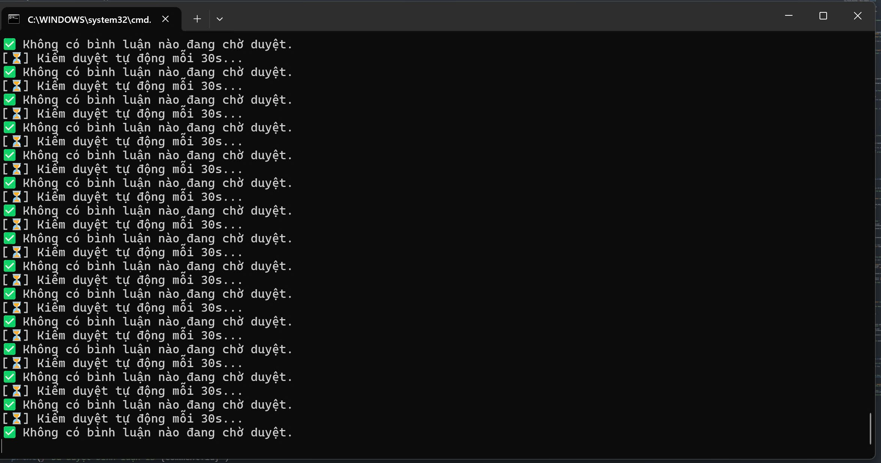

Hình ảnh CMD kiểm duyệt bình luận tự động.

* Kiểm thử chức năng hồ sơ cá nhân

|  |  |  |  |  |  |
| --- | --- | --- | --- | --- | --- |
| STT | Test Case | Dữ liệu đầu vào | Kết quả mong đợi | Kết quả thực tế | Đạt/Không đạt |
| 1 | Cập nhật thông tin hợp lệ | Họ: “Ma”  Tên: “Văn Tú”  Email: “concaheo203@gmail.com” | Lưu thành công, hiển thị thông báo “Cập nhật thành công” hoặc không báo lỗi | Không có thông báo lỗi | OK |
| 2 | Bỏ trống họ hoặc tên | Họ: “Ma”  Tên: “”  Email: “concaheo203@gmail.com” | Hiển thị lỗi “Tên không được để trống” hoặc không cho phép lưu | Không có thông báo lỗi (Có lưu lại) | Faild |
| 3 | Bỏ trống email | Họ: “Ma”  Tên: “Văn Tú”  Email: “” | Hiển thị lỗi “Email không được để trống” | Không có thông báo (Có lưu lại) | Faild |
| 4 | Email sai định dạng | Họ: “Ma”  Tên: “Văn Tú”  Email: “concaheo203” | Hiển thị lỗi “Email không hợp lệ” | Không cho phép submit | OK |
| 5 | Email đã được sử dụng | Họ: “Ma”  Tên: “Văn Tú”  Email: “testuser@gmail.com” (đã có tài khoản) | Hiển thị lỗi “Email đã được sử dụng” nếu hệ thống kiểm tra trùng email | Không có thông báo (Có lưu lại) | Faild |

* Kiểm thử chức năng yêu thích

|  |  |  |  |  |  |
| --- | --- | --- | --- | --- | --- |
| STT | Test Case | Dữ liệu đầu vào | Kết quả mong đợi | Kết quả thực tế | Đạt/Không đạt |
| 1 | Yêu thích truyện khi đã đăng nhập | Đăng nhập: newuser  Click: Yêu thích | Truyện được thêm vào danh sách yêu thích, icon đổi trạng thái thành đã thích | Chuyển thành nút **Bỏ yêu thích** | OK |
| 2 | Hủy yêu thích truyện | Đăng nhập: newuser  Click: Bỏ yêu thích | Truyện được gỡ khỏi danh sách yêu thích, icon trở lại trạng thái chưa thích | Chuyển thành nút **Yêu thích** | OK |
| 3 | Yêu thích khi chưa đăng nhập | Chưa đăng nhập  Click: Yêu thích | Hệ thống chuyển hướng đến trang đăng nhập hoặc hiện thông báo “Cần đăng nhập” | Được chuyển sang trang đăng nhập | OK |
| 4 | Kiểm tra danh sách yêu thích | Đăng nhập: newuser  Click: Yêu thích (Nằm ở góc phải trên cùng) | Hiển thị danh sách các truyện đã yêu thích, đúng với hành động đã thực hiện | Danh sách các truyện đã được yêu thích | OK |

* Kiểm thử chức năng quản trị

|  |  |  |  |  |  |
| --- | --- | --- | --- | --- | --- |
| STT | Test Case | Dữ liệu đầu vào | Kết quả mong đợi | Kết quả thực tế | Đạt/Không đạt |
| 1 | Truy cập trang quản trị | Đăng nhập: admin (tạo ra từ superuser)  Click: Quản trị (Góc phải trên cùng) | Hiển thị giao diện quản trị Django, có sidebar truy cập các model | Hiển thị bảng điều khiển của Django | OK |
| 2 | Truy cập admin khi chưa đăng nhập | Chưa đăng nhập  Truy cập: ***[website]***/admin | Bị chuyển hướng đến trang đăng nhập | Chuyển hướng sang trang đăng nhập của Django | OK |

# Kiểm thử chức năng

|  |  |  |  |
| --- | --- | --- | --- |
| **Phân hệ** | **Số test case** | **Pass** | **Fail** |
| Đăng ký/Đăng nhập | 12 | 11 | 1 |
| Xem danh sách truyện | 7 | 7 | 0 |
| Đọc truyện | 5 | 5 | 0 |
| Bình luận truyện | 5 | 5 | 0 |
| Hồ sơ cá nhân | 5 | 2 | 3 |
| Yêu thích truyện | 4 | 4 | 0 |
| Admin quản trị | 2 | 2 | 0 |
| Tổng cộng | **40** | **36** | **4** |

# ****CHƯƠNG 7: HƯỚNG DẪN SỬ DỤNG WEBSITE****

Để đảm bảo người dùng có thể dễ dàng tiếp cận và sử dụng hệ thống website đọc truyện chữ một cách hiệu quả, dưới đây là hướng dẫn chi tiết cách sử dụng các chức năng chính của hệ thống.

## 7.1. Truy cập hệ thống

* Người dùng mở trình duyệt và truy cập vào địa chỉ:

[**https://truyenchu.onrender.com**](https://truyenchu.onrender.com)

## 7.2. Đăng ký tài khoản

* Nhấn vào nút **"Đăng ký"** ở góc trên bên phải giao diện.
* Nhập đầy đủ thông tin gồm: tên đăng nhập, mật khẩu, xác nhận mật khẩu.
* Nhấn **"Đăng ký"** để tạo tài khoản.
* Sau khi đăng ký thành công, hệ thống sẽ chuyển sang trang đăng nhập.

## 7.3. Đăng nhập

* Chọn **"Đăng nhập"** ở góc trên bên phải.
* Nhập tên đăng nhập và mật khẩu.
* Nhấn **"Đăng nhập"** để truy cập tài khoản cá nhân.

## 7.4. Tìm kiếm truyện

* Nhập từ khóa vào **thanh tìm kiếm** ở đầu trang (tên truyện, tác giả, thể loại).
* Có thể sử dụng **bộ lọc** theo thể loại, trạng thái (hoàn thành, đang cập nhật), thời gian cập nhật để thu hẹp kết quả.

## 7.5. Đọc truyện

* Click vào ảnh bìa hoặc tên truyện để vào **trang chi tiết truyện**.
* Nhấn vào **tên chương** để bắt đầu đọc.
* Trong giao diện đọc truyện:
  + Có thể chuyển chương bằng các nút "Chương trước", "Chương sau".
  + Có hỗ trợ **Dark Mode** và **ghi nhớ chương đã đọc** nếu đã đăng nhập.

## 7.6. Yêu thích truyện

* Khi đã đăng nhập, click nút **"Yêu thích"** trên trang truyện để thêm vào danh sách yêu thích.
* Truy cập danh sách truyện yêu thích từ biểu tượng trái tim góc trên bên phải.

## 7.7. Bình luận

* Sau khi đọc truyện, người dùng có thể để lại **bình luận** dưới mỗi chương.
* Hệ thống sẽ **kiểm duyệt nội dung tự động** bằng AI.
  + Nếu bình luận vi phạm, hệ thống sẽ chặn và hiển thị cảnh báo.

## 7.8. Quản lý hồ sơ cá nhân

* Vào biểu tượng người dùng → chọn **"Hồ sơ"**.
* Tại đây, có thể cập nhật họ tên, email, mật khẩu và ảnh đại diện.

## 7.9. Dành cho quản trị viên

* Truy cập trang **/admin** để vào giao diện quản trị Django.
* Sau khi đăng nhập bằng tài khoản admin:
  + Có thể thêm, sửa, xóa truyện và chương.
  + Kiểm duyệt bình luận và tài khoản vi phạm.

# KẾT LUẬN

Sau một quá trình nghiên cứu, thiết kế và phát triển, nhóm chúng em đã hoàn thiện hệ thống website đọc truyện chữ trực tuyến với tên miền truyenchu.onrender.com. Hệ thống đã đáp ứng được các yêu cầu đặt ra về mặt chức năng, trải nghiệm người dùng cũng như hiệu suất hoạt động.

Việc lựa chọn Django – một framework mạnh mẽ của Python – đã giúp quá trình phát triển diễn ra nhanh chóng, đảm bảo tính bảo mật và khả năng mở rộng của hệ thống. Giao diện người dùng được xây dựng với Bootstrap mang lại sự thân thiện, hiện đại, đồng thời hỗ trợ tốt trên nhiều thiết bị, từ máy tính đến điện thoại di động. Các tính năng như tìm kiếm truyện, đọc theo chương, lưu lịch sử, đánh giá và bình luận, cùng với hệ thống quản trị truyện tiện lợi cho admin, đều được tích hợp và hoạt động ổn định.

Quá trình phát triển dự án cũng giúp nhóm em rèn luyện và nâng cao nhiều kỹ năng quan trọng như: lập kế hoạch, quản lý rủi ro, làm việc nhóm, tư duy giải quyết vấn đề, và kỹ năng kiểm thử phần mềm. Đây là những hành trang quý báu cho con đường nghề nghiệp sau này trong lĩnh vực công nghệ phần mềm.

Tuy nhiên, do thời gian và nguồn lực có hạn, dự án vẫn còn một số điểm cần được cải tiến như tối ưu hóa giao diện nâng cao, cải thiện hiệu suất truy vấn dữ liệu với lượng truy cập lớn, cũng như phát triển thêm phiên bản ứng dụng di động. Nhóm em rất mong nhận được những ý kiến đóng góp từ thầy cô và bạn bè để tiếp tục hoàn thiện hệ thống trong thời gian tới.

Một lần nữa, nhóm xin chân thành cảm ơn sự hướng dẫn tận tình của thầy/cô, cùng sự hỗ trợ, đóng góp ý kiến từ các bạn trong suốt quá trình thực hiện đề tài này.

# TÀI LIỆU THAM KHẢO

[1] Django Software Foundation, Django Documentation, [Online]. Available: <https://docs.djangoproject.com/en/4.2/>. Accessed: Apr. 2025.

[2] OpenAI, Moderation API Guide, [Online]. Available: <https://platform.openai.com/docs/guides/moderation>. Accessed: Apr. 2025.

[3] Bootstrap, Official Documentation, [Online]. Available: <https://getbootstrap.com>. Accessed: Apr. 2025.

[4] Render, Cloud Hosting for Developers, [Online]. Available: <https://render.com>. Accessed: Apr. 2025.

[5] GitHub, Version Control Platform, [Online]. Available: <https://github.com>. Accessed: Apr. 2025.

[6] Visual Studio Code, Code Editor, [Online]. Available: <https://code.visualstudio.com>. Accessed: Apr. 2025.

[7] W3Schools, HTML/CSS/JavaScript Tutorials, [Online]. Available: <https://www.w3schools.com>. Accessed: Apr. 2025.

[8] draw.io, Free Online Diagram Software, [Online]. Available: <https://draw.io>. Accessed: Apr. 2025.

[9] Microsoft, Word – Official Word Processing Tool, [Online]. Available: <https://www.microsoft.com/en-us/microsoft-365/word>. Accessed: Apr. 2025.